СН РК 2.04-14-2003
Инструкция по проектированию противорадиационных укрытий

INSTRUCTION FOR FALLOUT SHELTERS PLANNING

Содержание

1 Общие положения
Размещение ПРУ
2 Объемно-планировочные и конструктивные решения
Объемно-планировочные решения
Конструктивные решения
3 Расчет конструкций
Нагрузки
Расчет бетонных и железобетонных конструкций
Расчет ПРУ из каменных и других материалов
4 Расчет противорадиационной защиты
5 Инженерно-техническое оборудование
Вентиляция и отопление
Водоснабжение и канализация
6 Противопожарные требования
Приложение 1 Варианты объемно-планировочных решений помещений,
приспосабливаемых под ПРУ (схемы 1-7)
Приложение 2 Примеры расчета несущей способности железобетонных элементов
Приложение 3 Примеры расчета несущей способности каменных стен
Приложение 4 Примеры расчета коэффициента защиты для ПРУ
Приложение 5 Пример расчета системы вентиляции укрытия с «тепловым побуждением»
Приложение 6 Характеристики ограждающих конструкций зданий и сооружений
Приложение 7 Основные положения по комплектации и оформлению
документации на перевод помещений под ПРУ
Приложение 8 Перечень нормативно-технической документации, на которую дается ссылка

1 ОБЩИЕ ПОЛОЖЕНИЯ

1.1 Настоящая инструкция содержит положения, рекомендации и вспомогательный материал, которые необходимо использовать для проектирования противорадиационных укрытий (далее - ПРУ).
Материалы инструкции иллюстрированы примерами решений и расчетов с соответствующими схемами, рисунками и графиками.
1.2 Настоящие нормы должны соблюдаться при проектировании защитных сооружений, размещаемых в приспосабливаемых помещениях производственных, вспомогательных, жилых и общественных зданий и других объектов экономики.
ПРУ предназначаются для защиты в военное время укрываемых от воздействия оружия массового поражения и должны использоваться в мирное время для нужд хозяйственного комплекса и обслуживания населения, а также могут использоваться для других чрезвычайных ситуаций.
ПРУ подразделяются на группы согласно СНиП РК 2.04-09-2002.
При проектировании ПРУ кроме требований настоящей инструкции следует учитывать требования действующих нормативно-технических документов, а также требования других нормативных документов с учетом специфических условий строительства защитных сооружений.
1.3 ПРУ следует размещать в:
- подвальных, цокольных и первых этажах производственных и вспомогательных зданий предприятий, лечебных учреждений, общественных и жилых зданий;
- школьных помещениях и помещениях зданий общественного назначения;
- кинозалах, клубах, зданиях пансионатов, домов и баз отдыха;
- складах сезонного хранения топлива, овощей, продуктов и хозяйственного инвентаря;
- подвалах, подпольях и помещениях надземных этажей кирпичных (каменных) зданий.
При определении места расположения ПРУ, предпочтение, прежде всего, следует отдавать подвальным и цокольным этажам, ограждающие конструкции которых обеспечивают наиболее эффективную защиту от ионизирующих излучений и являются более устойчивыми к нагрузке от ударной волны.
При расположении ПРУ в первых этажах многоэтажных зданий, в первую очередь, следует использовать внутренние помещения (коридоры, холлы, кладовые и т.п.), отделенные от помещений с естественным освещением капитальными внутренними стенами и перегородками.
При размещении в подвальных или цокольных этажах ПРУ могут занимать всю площадь под зданием или часть ее. В исключительных случаях, например, при высоком уровне грунтовых вод, допускается размещать ПРУ на первых этажах зданий. В этих случаях должны быть выбраны изолированные помещения в центральной части каменных зданий.
1.4 При проектировании помещений, приспосабливаемых под ПРУ следует предусматривать наиболее экономичные объемно-планировочные и конструктивные решения. Габариты помещений следует назначать минимальные, обеспечивающие соблюдение требований по эффективному использованию указанных помещений в мирное время для нужд объектов экономики и ПРУ в военное время.
Конструкции должны приниматься с учетом их эффективной и экономической целесообразности в условиях конкретной площадки строительства в порядке, предусмотренном техническими правилами по экономному расходованию основных строительных материалов.
При проектировании ПРУ необходимо максимально использовать местные материалы, стандартные конструкции и изделия промышленного производства, а также отдавать предпочтения таким техническим решениям, которые способствуют применению средств механизации, уменьшению трудозатрат, удешевлению строительства и сокращению сроков перевода помещений на режим укрытия.
Особое внимание должно обращаться на соблюдение установленных норм площадей основных и вспомогательных помещений.
1.5 Состав помещений ПРУ, размещаемых в защищенной части здания или в отдельно стоящем заглубленном сооружении, должен быть определен с учетом эксплуатации их в мирное время, при этом площади указанных помещений, предназначенных для эксплуатации в мирное время, не должны превышать площадей, необходимых для защитных сооружений.
1.6 ПРУ, размещаемые в подвальных, цокольных и первых этажах и в отдельно стоящих сооружениях, следует использовать в мирное время под:
- санитарно-бытовые помещения (гардеробные домашней и уличной одежды с душевыми и умывальными);
- помещения культурного обслуживания и учебных занятий;
- производственные помещения, отнесенные по пожарной опасности к категориям Г и Д, в которых осуществляются технологические процессы, не сопровождающиеся выделением вредных жидкостей, паров и газов, опасных для людей, и не требующие естественного освещения;
- технологические, транспортные и пешеходные тоннели;
- помещения дежурных электриков, связистов, ремонтных бригад;
- гаражи для легковых автомобилей, подземные стоянки автокаров и автомобилей;
- складские помещения для хранения несгораемых, а также для сгораемых материалов и несгораемых материалов в сгораемой таре при наличии автоматической системы пожаротушения;
- помещения торговли и общественного питания (магазины, залы столовых, буфеты, кафе, закусочные);
- спортивные помещения (стрелковые тиры и залы для спортивных занятий);
- помещения бытового обслуживания населения (дома быта, ателье, мастерские, приемные пункты, фотоателье, конторы, офисы и т.д.);
- вспомогательные (подсобные) помещения лечебных учреждений (кроме бальнеологических).
Санитарно-бытовые помещения могут быть использованы под ПРУ, как в зоне воздействия ударной волны, так и за ее пределами. Вне зоны воздействия ударной волны под укрытия используются бытовые помещения, расположенные в подвальных, цокольных и первых этажах зданий, а в зоне воздействия - только в подвальных и цокольных этажах, прил. 1.
Допускается использование под ПРУ предприятия торговли, общественного питания и мастерские.
При решении вопроса об использовании гаражей под ПРУ предпочтение следует отдавать гаражам подземного типа. В надземных многоэтажных гаражах, расположенных в зоне воздействия ударной волны, первые этажи целесообразно проектировать заглубленными в грунт, а вне зоны воздействия - надземными с минимальным количеством проемов в стенах.
В них под укрытия могут быть оборудованы отдельные малосвязанные с производственным процессом помещения (комнаты отдыха, технической учебы и др.) для укрытия работающей смены предприятия.
В малых городах, поселках и сельских населенных пунктах за пределами зоны воздействия ударной волны в кирпичных домах индивидуальной застройки в подвалах, подпольях могут быть оборудованы ПРУ небольшой вместимости (семейные).
1.7 Складские помещения, приспосабливаемые под ПРУ, должны оборудоваться транспортными устройствами для загрузки, складирования и выгрузки материалов.
Хранение в складских помещениях сгораемых материалов и несгораемых материалов в сгораемой таре допускается до перевода помещений под укрытия. При этом склад должен быть оборудован автоматической системой (спринклерной) пожаротушения от внешних водоисточников, а также вентиляцией, используемой для дымоудаления при возможном пожаре.
При строительстве ПРУ в подвалах зданий или отдельно стоящих, расположенных в северной строительно-климатической зоне, не рекомендуется размещать в них в мирное время производства с технологическими процессами требующих большого расхода воды.
При использовании помещений ПРУ в мирное время под склады, прежде всего, необходимо решить, что должно храниться в складе, в каком количестве и технологию загрузки, складирования и выгрузки материальных ценностей.
В период перевода помещения в укрытие оно должно быть полностью освобождено от сгораемых материалов.
Освобождение склада от несгораемых материалов может производиться в зависимости от вместимости укрытия, полностью или частично.
При использовании помещения укрытия под склады важно решить вопрос использования стеллажей в качестве нар для размещения укрываемых. Желательно расположение большей части стеллажей совмещать с расположением нар, а их конструкцию и размеры принимать по аналогии с конструкцией и размерами мест для сидения и лежания укрываемых.
Загрузка, складирование и выгрузка материальных ценностей из склада должны быть механизированы.
1.8Перевод помещений, используемых в мирное время, на режим ПРУ следует предусматривать в сроки в соответствии со СНиП РК 2.04-09-2002.
Основные работы по усилению защитных свойств ограждающих конструкций должны проводиться в подготовительный период перевода помещений на режим ПРУ.
1.9Вместимость ПРУ определяется суммой мест для сидения (на первом ярусе) и лежания (на втором и третьем ярусах).
Вместимость ПРУ следует предусматривать:
- 5 чел. и более в зависимости от площади помещений укрытий, оборудованных в существующих зданиях или сооружениях;
- 50 чел. и более во вновь строящихся зданиях и сооружениях с укрытиями.
Вместимость ПРУ для учреждений здравоохранения определяется по методике СНиП РК 2.04-09-2002.
1.10 Задание на проектирование ПРУ является составной частью задания на проектирование новых и реконструкцию действующих предприятий, зданий и сооружений.
Состав задания на проектирование, стадийность проектирования, разработка и оформление проектов ПРУ принимаются в соответствии с требованиями СНиП РК А.2.2-1-2001.
В задании на проектирование ПРУ в дополнение к требованиям инструкции следует указать: группу ПРУ, количество укрываемых мужчин и женщин, режимы вентиляции, назначение помещений в мирное время.
Материалы проекта ПРУ входят в состав проекта предприятия, здания, сооружения и оформляются в виде самостоятельного раздела.
В задании на проектирование ПРУ, указывается:
- распоряжение, на основе которого требуется строительство ПРУ;
- вместимость укрытий;
- состав укрываемых:
а) для обычных укрытий - число мужчин и женщин, беременных женщин и кормящих матерей, детей дошкольного возраста до 7 лет, детей школьного возраста до 12 лет;
б) для укрытий учреждений здравоохранения - количество больных мужчин и женщин (тяжелобольных и выздоравливающих), количество медицинского и обслуживающего персонала;
- наименование зданий и сооружений, помещения которых целесообразно использовать под укрытия;
- назначение помещений, приспосабливаемых под укрытия, их оборудование и планируемые в них технологические процессы;
- категория населения, для которого проектируется укрытие;
- группа укрытий и коэффициент защиты (Кз);
- основные требования к объемно-планировочным и конструктивным решениям;
- требования по вентиляции;
- источники обеспечения укрытия: водой, теплом, электроэнергией;
- место отвода сточных вод;
- основные технико-экономические показатели, которые должны быть достигнуты при проектировании ПРУ.
1.11 Определение сметной стоимости и оформление договорной цены на строительство ПРУ в составе предприятий или объекта, включая затраты по второму (двойному использованию) проектирование помещений следует выполнять в соответствии с «Основными положениями по определению сметной стоимости строительства предприятия, зданий и сооружений, составлением сводных и сметных расчетов договорных цен на строительную продукцию в РК», утвержденных Постановлением Коллегии Минстроя РК от 28 мая 1996 года № 5-3.
Основные положения по комплектации и оформлению ПРУ согласно прил. 7.

Размещение ПРУ
1.12 ПРУ в пределах действия ударной волны следует размещать в помещениях, расположенных в подвальных и цокольных этажах, а за пределами ее воздействия - в подвалах, цокольных этажах и подпольях, а также допускается размещать в изолированных помещениях на первых этажах наземных кирпичных (каменных) зданий с учетом минимальных трудозатрат и средств на их дооборудование.
В зоне действия ударной волны, ограждающие конструкции помещений, приспосабливаемых под укрытия, должны выдержать нагрузки от воздействия ударной волны. Величина этих нагрузок на конструкции стен первых этажей больше, чем на стены подвалов и заглубленную часть стен цокольных этажей.
При использовании в указанной зоне под укрытия помещения первого этажа требуется усиление прочности стен. При расположении укрытий в подвалах и цокольных этажах усиления стен, как правило, не требуется.
При отсутствии подвалов и цокольных этажей для размещения ПРУ могут также использоваться помещения первых этажей многоэтажных зданий и сооружений. Одноэтажные надземные здания и сооружения, не обсыпанные грунтом, обладают ограниченными защитными свойствами от действия ионизирующего излучения. Их использование под ПРУ может быть допущено только при отсутствии возможности размещения укрытия в подвальных, цокольных и на первых этажах многоэтажных зданий.
Во всех случаях следует иметь в виду, что повышенными противорадиационными защитными свойствами обладают здания, расположенные внутри застройки. Под укрытия в таких зданиях целесообразно выбирать помещения, у которых наружные стены обращены в сторону небольших дворов и узких улиц, застроенных каменными зданиями.
1.13 К помещениям, приспосабливаемым под ПРУ, предъявляются следующие требования:
- наружные ограждающие конструкции зданий или сооружений должны обеспечивать необходимую кратность ослабления гамма-излучения;
- проемы и отверстия должны быть подготовлены для заделки при переводе помещения на режим укрытия;
- помещения должны располагаться вблизи мест пребывания большинства укрываемых.
Требования, предусмотренные данным пунктом, наиболее оптимально могут быть выполнены при размещении укрытий в зданиях и сооружениях с ограждающими конструкциями, имеющими ограниченное количество проемов.
При выборе помещений под укрытия следует также обращать внимание на возгораемость и предел огнестойкости основных строительных конструкций. Как правило, несущие стены и стены лестничных клеток, колонны должны быть несгораемые с пределом огнестойкости не менее 2 часа.
1.14 Уровень пола ПРУ должен быть выше наивысшего уровня грунтовых вод не менее чем на 0,2 м.
ПРУ допускается размещать в подвальных помещениях ранее возведенных зданий и сооружений, пол которых расположен ниже уровня грунтовых вод, при наличии надежной гидроизоляции.
Проектирование ПРУ во вновь строящихся подвальных помещениях при наличии грунтовых вод выше уровня пола допускается с разрешения заинтересованных министерств и ведомств при устройстве надежной гидроизоляции.
1.15Прокладка транзитных и связанных с системой здания газовых сетей, паропроводов, трубопроводов с перегретой водой и сжатым воздухом, через помещения ПРУ не допускается.
Прокладка транзитных трубопроводов отопления, водопровода и канализации через помещения ПРУ допускается при условии размещения их в полу или в коридорах, отделенных от помещения ПРУ стенами с пределом огнестойкости 0,75 ч.
Трубопроводы отопления и вентиляции, водоснабжения и канализации, связанные с общей системой инженерного оборудования здания, допускается прокладывать через помещения ПРУ.
Не допускается продолжительное пребывание групп людей в местах расположения газовых сетей, паропроводов, трубопроводов с перегретой водой и сжатым воздухом. Трубопроводы должны прокладываться под полом укрытия или в специальных коллекторах вне помещений укрытия.

2 ОБЪЕМНО-ПЛАНИРОВОЧНЫЕ И КОНСТРУКТИВНЫЕ РЕШЕНИЯ

Объемно - планировочные решения
2.1 В составе ПРУ следует предусматривать помещения: для размещения укрываемых (основные), санитарного узла, вентиляционной и для хранения загрязненной верхней одежды (вспомогательные).
В неканализованных укрытиях вместимостью до 20 чел. допускается предусматривать помещение для выносной тары.
ПРУ для учреждений здравоохранения должны иметь следующие основные помещения: для размещения больных и выздоравливающих, медицинского и обслуживающего персонала, процедурную (перевязочную), буфетную и посты медицинских сестер.
Размещение больных, медицинского и обслуживающего персонала следует предусматривать в раздельных помещениях, за исключением постов дежурного персонала. В ПРУ больниц хирургического профиля следует дополнительно предусматривать операционно-перевязочную и предоперационно-стерилизационную палаты.
ПРУ для инфекционных больных следует проектировать по индивидуальному заданию, предусматривая раздельное размещение больных по видам инфекции и выделяя при необходимости помещения для отдельных боксов.
Объемно-планировочные решения ПРУ должны обеспечивать:
бесперебойную производственную деятельность предприятия, учреждения, организации, в здании которых укрытие оборудовано:
- простую планировку с наименьшим периметром наружных стен;
- экономичное использование внутреннего объема и площади;
- нормальные условия для использования помещения для нужд народного хозяйства и в качестве укрытия;
- удобство заполнения и размещения укрываемых;
- создание условий, необходимых для длительного пребывания укрываемых;
- рациональное размещение внутреннего инженерно-технического оборудования.
При проектировании ПРУ необходимо стремиться к максимальному использованию площадей как основных, так и подсобных помещений (кладовых, складских, гардеробных, вестибюлей, коридоров и т.п.).
В ПРУ для учреждений, здравоохранения, также как и в обычных укрытиях, предусматриваются санитарные узлы, вентиляционные помещения и помещения для хранения загрязненной верхней одежды.
Количество постов для медицинских сестер принимаются из расчета один пост на 100 больных. Площадь поста принимается равной 2 м².
2.2 Норму площади пола основных помещений в ПРУ на одного укрываемого следует принимать равной 0,5м² при двухъярусном и 0,4 м² при трехъярусном расположении нар.
Нормы площади помещений ПРУ для учреждений здравоохранения следует принимать в соответствии СНиП РК 2.04-09-2002.
Площадь основных помещений, занимаемая не демонтируемым и не используемым для укрытия оборудованием, в норму площади на одного укрываемого не входит. При расчетной температуре наружного воздуха более +25⁰С для борьбы с теплоизбытками разрешается увеличивать норму площади пола помещений основного назначения на одного укрываемого до 0,75 м². Однако любое увеличение нормы площади свыше 0,4 и 0,5 м² может быть допущено только при наличии технико-экономического обоснования.
2.3 При проектировании ПРУ, размещаемых в общеобразовательных школах и детских садах-яслях, следует принимать нормы площади, по п.п. 17-19 табл. 10 СНиП РК 2.04-09-2002, при этом учеников-подростков 12 лет и старше следует относить к категории взрослых, остальных - к категории детей.
При размещении ПРУ в действующих общеобразовательных школах следует выделять отдельные помещения для учащихся в возрасте до 12 лет (первых четырех лет обучения). Норма площади для них принимается равной 1 м² на одного укрываемого. Кроме того, в укрытиях, размещаемых в школах, необходимо предусматривать буфетную с помещением для подогрева пищи для учащихся.
Общая площадь буфетной и помещений для подогрева пищи принимается равной при вместимости укрытия: до 400 учащихся - 20 м², от 401 до 600 учащихся - 30 м², от 601 до 1000 учащихся - 40 м².
2.4 Для ПРУ, оборудуемых в существующих зданиях и сооружениях, следует принимать:
- трехъярусное расположение нар при высоте помещений 2,8-3 м;
- двухъярусное расположение нар при высоте помещений 2,2-2,4 м.
При размещении ПРУ в подвалах, подпольях, горных выработках, пещерах, погребах и других заглубленных помещениях при их высоте 1,7-1,9 м следует предусматривать одноярусное расположение нар. Нормы площади пола основных помещений ПРУ на одного укрываемого принимается равной 0,6 м².
Основные помещения укрытий оборудуются местами для лежания и сидения, согласно табл. 1.

Таблица 1

Показатели | Расстояние в укрытиях, м
Показатели | на предприятиях и в населенных пунктах | при лечебных учреждениях
Ширина проходов на уровне скамей для сидения между:
а) поперечными рядами (при количестве мест в ряду не более 12) | 0,7 | -
б) продольными рядами и торцами поперечных рядов | 0,75 | -
в) продольными рядами (при количестве мест в ряду не более 20 и при одностороннем выходе) | 0,85 | -
Расстояние между больничными койками
при:
а) двухъярусном расположении | - | 1
б) одноярусном расположении | - | 0,6
Сквозные проходы между:
А) поперечными рядами | 0,9 | -
Б) продольными рядами | 1,2 | -
Ширина проходов между рядами кроватей | - | 1,3
Ширина коридоров | - | 2,5
Ширина входов | - | 1,2
Примечание - Продольный ряд принимается по стенке здания с большим, а поперечный с меньшим количеством разбивочных осей.

Места для лежания должны составлять не менее 15% при одноярусном, 20% при двухъярусном и 30% при трехъярусном расположении нар от общего количества мест в укрытии. Места для лежания следует принимать размерами 0,55х1,8 м.
Высота помещений 1,7-1,9 м принимается при оборудовании ПРУ небольшой вместимости (5-20 чел.) в существующих подпольях, погребах, хранилищах и других заглубленных помещениях. При небольшой вместимости (более 20 чел.) высоту помещений следует принимать не менее 2,2 м.
Места для сидения принимаются равными 0,45х0,45 м на одного человека. Высота скамей для сидения должна быть 0,45 м, мест для лежания на втором ярусе 1,4 м и на третьем ярусе 2,15 м от пола. Расстояние от верхнего яруса до перекрытия или выступающих конструкций должно быть не менее 0,75 м.
Ширину проходов и коридоров следует принимать по табл. 1. Варианты размещения мест для укрываемых приведены на схеме 7 (прил. 1).
При использовании под ПРУ помещения с недемонтируемым оборудованием необходимо расстояние между отдельными видами оборудования принимать из условий размещения между ними скамей и нар, а некоторые виды оборудования целесообразно приспосабливать для размещения укрываемых.
2.5 Требования к санитарным узлам принимаются в соответствии с п. 2.9СНиП РК 2.04-09-2002. Количество напольных чаш (унитазов), писсуаров и умывальников для ПРУ на предприятиях и в жилых районах следует принимать в соответствии табл. 4СНиП РК 2.04-09-2002.
Для ПРУ учреждений здравоохранения, имеющих больных средней и легкой степени тяжести, медицинский и обслуживающий персонал, нормы, указанные в пп. 1 и 2 второй графы табл. 2 принимать, уменьшая в 1,5 раза, а указанные в пп. 3 и 4 табл. 2 - принимать по третьей графе.

Таблица 2

№  п.п. | Санитарные приборы | Количество укрываемых, чел., на один санитарный прибор в укрытиях
№  п.п. | Санитарные приборы | для работающих смен и населения | для лечебных учреждений
1 | Напольная чаша (или унитаз) в туалете для женщин | 75 | 50
2 | Напольная чаша (или унитаз) плюс один писсуар (или 0,6м лоткового писсуара) в туалетах для мужчин (два прибора) | 150 | 100
3 | Санитарный прибор для медицинского и обслуживающего персонала | - | 20
4 | Умывальники при санитарных узлах (не менее одного на санузел) | 200 | 100

В ПРУ следует проектировать санитарные узлы из расчета обеспечения 50 % укрываемых. Для остальных укрываемых пользование санитарными приборами следует предусматривать в соседних с укрытием помещений.
Площадь помещения для выносной тары следует принимать не более 1 м².
Количество санитарных приборов в санузлах принимается согласно табл. 2.
Санузлы с выносной тарой предусматриваются только в укрытиях небольшой вместимости (до 20 чел). В таких укрытиях для хранения выносной тары (заполненной и свободной) следует предусматривать специально вентилируемые помещения площадью не более 1 м². В укрытиях вместимостью 5 - 10 чел. допускается выносную тару хранить в местах, отделенных занавесью.
2.6. В ПРУ более 300 чел. следует предусматривать вентиляционные помещения, размеры которых определяются габаритами оборудования и площадью, необходимой для его обслуживания.
В ПРУ вместимостью 300 чел. и менее вентиляционное оборудование допускается размещать непосредственно в помещениях для укрываемых, согласно требованиям СНиП РК 4.02-05-2001.
В ПРУ, расположенных вне зоны воздействия ударной волны допускается размещать часть вентиляционного оборудования вне помещений укрытий.
При выделении помещения для вентиляционного оборудования, прежде всего, следует использовать имеющиеся или предусматриваемые проектом вентиляционные помещения для размещения вентиляционного оборудования. При этом необходимо, чтобы имеющиеся (проектируемые) вентиляционные помещения входили в состав помещений ПРУ. При расположении вентиляционного оборудования в соседних с укрытием помещениях, необходимо предусматривать мероприятия по предотвращению заражения этих помещений и переходов к ним из укрытия радиоактивными осадками. Постоянное пребывание обслуживающего персонала в указанных помещениях не допускается.
2.7 Помещения для хранения загрязненной уличной одежды следует предусматривать при одном из входов и отделять от помещений для укрываемых несгораемыми перегородками с пределом огнестойкости 1 часа. Общая площадь их определяется из расчета не более 0,07 м² на одного укрываемого.
В ПРУ вместимостью до 50 чел вместо помещения для загрязненной одежды допускается предусматривать устройство при входах вешалок, размещаемых за занавесами.
В целях исключения возможности загрязнения радиоактивными осадками основных помещений предусматривается комната для хранения загрязненной одежды.
Перед входом в здание (сооружение), в котором расположено ПРУ, целесообразно предусматривать место для предварительной дезактивации загрязненной одежды.
Примеры расположения комнат для хранения загрязненной одежды в ПРУ, расположенных на первом этаже и в подвалах в ПРУ, приведены на рис. 1 и 2. Под помещения для хранения загрязненной одежды допускается занимать смежные с входом в здание комнаты, имеющие более низкую степень защиты от ионизирующих излучений по сравнению с основным помещением укрытия.
2.8 Количество входов в ПРУ следует предусматривать в зависимости от вместимости согласно СНиП РК 2.04-09-2002, но не менее двух входов шириной 0,8 м.
При вместимости укрытия до 50 чел. допускается устройство одного входа; при этом эвакуационный выход допускается через люк размером 0,6х0,8 м с вертикальной лестницей.
Общую ширину входов для мирного времени в помещениях, приспосабливаемых под ПРУ, следует принимать из расчета не менее 0,6 м на 100 чел., работающих в помещении, но ширина каждого из входов должна быть не менее 0,8 м.
Входы в ПРУ должны обладать необходимой пропускной способностью и обеспечивать защиту укрываемых от ионизационного излучения. Их следует располагать в противоположных сторонах укрытия с учетом направления движения основного потока укрываемых.
Количество входов принимается в соответствии СНиП РК 2.04-09-2002.
В ПРУ малой вместимости (5-10 чел.), оборудуемых в подпольях, погребах и подвалах индивидуальных домов, допускается использовать для входов люки в покрытиях, а для спуска лестницы-стремянки.
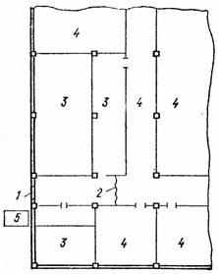

Рисунок 1 - Пример расположения комнаты для хранения загрязненной одежды в ПРУ, расположенном на первом этаже:
1 - вход; 2 - занавес; 3 - помещения для хранения загрязненной одежды; 4 - помещения для размещения укрываемых; 5 - площадка для предварительной дезактивации верхней одежды и обуви
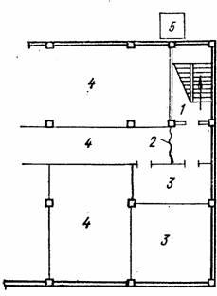

Рисунок 2 - Пример расположения помещений для хранения загрязненной одежды в ПРУ, расположенном в подвальном этаже:
1 - вход; 2 - занавес; 3 - помещения для хранения одежды; 4 - помещения для размещения укрываемых; 5 - площадка для предварительной дезактивации верхней одежды и обуви

Конструктивные решения
2.9 Наружные ограждающие конструкции ПРУ должны обеспечивать защиту укрываемых от поражающего воздействия ионизирующих излучений при радиоактивном заражении местности и от воздействия ударной волны согласно СНиП РК 2.04-09-2002.
Степень защиты укрываемых от ионизирующих излучений при радиоактивном заражении местности следует определять расчетом в соответствии с указанным в задании на проектирование коэффициентом защиты ПРУ. Конструктивная схема помещений, приспосабливаемых под ПРУ, должна отвечать требованиям по использованию помещений в мирное время для нужд объектов экономики, а в военное время для целей укрытия. При выборе конструктивной схемы укрытия за основу должна приниматься конструктивная схема здания (сооружения), в котором оно устраивается.
Разбивочные оси по наружным и внутренним несущим стенам и колоннам надземной конструкции здания и подвальной его части должны совпадать. В подвальных помещениях допускается (в пределах принятых расстояний между несущими конструкциями надземной части зданий) вводить дополнительные опоры, уменьшающие расчетный пролет конструкции перекрытия.
При разработке конструктивных решений здания (сооружения), приспосабливаемого под ПРУ, следует использовать конструкции многократного применения, применяемые в промышленном и жилищно-гражданском строительстве. Применение монолитного железобетона или сборных элементов индивидуального изготовления экономически нецелесообразно.
Конструкции фундаментов, стен, колонн, перегородок и перекрытий должны приниматься в соответствии с требованиями СНиП РК 2.04-09-2002.
В ПРУ, расположенных за пределами воздействия ударной волны, ограждающие конструкции должны быть рассчитаны на действие ионизирующих излучений, а в зоне действия ударной волны - на действие ионизирующих излучений и ударной волны.
При новом строительстве увеличение защитных свойств ограждающих конструкций укрытий от действия ионизирующих излучений производится путем подбора конструкций многократного применения, выполненных из материалов с большой объемной массой.

В существующих зданиях и сооружениях усиление защитных свойств ограждающих конструкций укрытий от действия ионизирующих излучений осуществляется путем обсыпки грунтом или укладки земленосных мешков, наполненных грунтом. В случае применения индивидуальных конструкций допускается увеличение марки бетона и усиление армирования с сохранением опалубочных размеров конструкций. Усиление армирования производится путем применения сталей с повышенными прочностными характеристиками и увеличения площади сечения рабочей арматуры.
2.10 Проемы в наружных ограждающих конструкциях, не используемые для входа или выхода из укрытия, должны заделываться во время перевода помещений на режим укрытия с учетом соблюдения условия 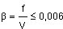, СНиП РК 2.04-09-2002.
Масса 1 м² заделки должна соответствовать аналогичной массе ограждающих конструкций или быть не менее величин, определяемых расчетом по ослаблению излучения с учетом заданного коэффициента защиты укрытия.
2.11 Окна надземных помещений, расположенных за пределами зоны воздействия ударной волны и приспосабливаемых под ПРУ, следует заделывать на высоту не менее 1,7 м от отметки пола. В верхней части окна (проема) допускается оставлять световое отверстие высотой 0,3 м, которое должно располагаться выше мест для лежания не менее чем на 0,2 м.
Заделка проемов в ограждающих конструкциях укрытий должна производиться материалами, способными в достаточной степени ослабить действие гамма-излучения радиоактивно зараженной местности. Обычно для заделки применяют грунт (песок), кирпич. Не исключается возможность применения для заделки проемов бетона или железобетонных плит, балок. Важно, чтобы степень ослабления гамма-излучения материалом заделки (при соответствующей толщине) была близка к кратности ослабления излучения стеной. Примеры заделки проемов различными материалами приведены на рис. 3.
При проектировании заделки оконных проемов необходимо решить вопрос об оконных блоках. Остекление не является надежным средством защиты от гамма-излучения. Кроме того, стекло может быть разбито ударной волной или при заделке оконных проемов. Перед заделкой целесообразно убрать снимающиеся части оконных блоков.

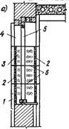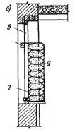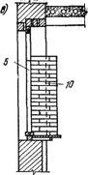

Рисунок 3 - Заделка оконных проемов:
а - грунтом; б - мешками с грунтом; в - кирпичной кладкой насухо; 1 - брус деревянный; 2 - деревянный щит на высоту заделки; 3 - грунт; 4 - световое отверстие; 5 - оконный блок; 6 - скрутки из проволоки; 7 - мешки с грунтом; 8 - брус для крепления сетки; 9 - сетка; 10 - кирпичная кладка насухо.

Минимальная высота заделки проемов 1,7 м принята из условия исключения прямого облучения укрываемых через проемы находящихся на верхних нарах или стоящих на полу укрытия. При двух и трехъярусных нарах высота заделки проемов должна превышать на 20 см высоту расположения верхних нар.
2.12 Для предотвращения попадания и заражения радиоактивными осадками основных помещений ПРУ на незаложенных частях окон предусматривается устройство занавесей.
В ПРУ следует предусматривать устройство в окнах помещений, смежных с укрытием и расположенных над ним приспособлений, для навешивания занавесей или для установки легких навесных ставней (щитов), исключающих попадание радиоактивных осадков в указанные помещения.
При расположении ПРУ на первых этажах многоэтажных зданий на окнах указанных помещений устраивают занавеси, шторы, щиты, исключающие попадание радиоактивных осадков.
Для защиты от попадания в помещение радиоактивных осадков служат занавеси, применяемые для светомаскировки, или навесные (приставные) щиты (ставни), изготовляемые из легких, подручных материалов (досок, фанеры, жести, синтетических материалов и др.). При установке занавесей или щитов следует обращать внимание на плотность их прилегания к ограждающим конструкциям и на надежность крепления. Занавеси или щиты (ставни) для удобства устанавливают с внутренней стороны проема.
2.13 Повышение защитных свойств ПРУ, размещаемых в подвалах, подпольях, надземных жилых, общественных и других зданиях или сооружениях, следует предусматривать путем:
- устройства пристенных экранов из камня или кирпича, укладки мешков с грунтом и т. п. у наружных стен надземных помещений на высоту 1,7 м от отметки пола;
- обвалования выступающих частей стен подвалов (подполий) на полную высоту;
- укладки дополнительного слоя грунта на перекрытии и установки в связи с этим поддерживающих прогонов (балок) и стоек;
- заделки лишних проемов в ограждающих конструкциях и устройства стенок-экранов во входах (въездах).
Все перечисленные мероприятия проводятся в период перевода помещений на режим укрытия.
В существующих зданиях и сооружениях стены первых и цокольных этажей, возведенные из легких бетонов или в виде облегченной кирпичной кладки, обладают недостаточными защитными свойствами от действия ионизирующих излучений.
Усиления защитных свойств стен, при расположении ПРУ на первом этаже, осуществляется устройством экранов из камня, кирпича, мешков с грунтом. При этом высота экрана должна приниматься из условия обеспечения защиты стоящих на полу укрытий или лежащих на верхних ярусах нар людей. Примеры устройства экранов приведены на рис. 4, 5.

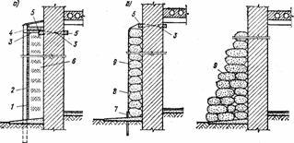

Рисунок 4 - Усиление защитных свойств стен:
а - грунтом; б - мешками с грунтом; 1 - стойки; 2 - доски (устанавливаются по мере заполнения проема грунтом); 3 - проволочные скрутки; 4 - распорка; 5 - бруски; 6 - грунт; 7 - металлическая труба (уголок);
8 - сетка; 9 - мешки с грунтом

При расположении ПРУ в подвальных и цокольных этажах усиление защитных свойств выступающих над поверхностью земли участков стен и перекрытий производится путем устройства грунтовых обсыпок (рис 6).
2.14 Во входах в ПРУ должны устанавливаться обычные входные двери с приспособлениями для удерживания дверного полотна в открытом положении.
С соблюдением условия 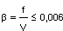, двери во входах в ПРУ, расположенном в зоне воздействия ударной волны, должны быть открытыми. При этом допускается затекание ударной волны внутрь укрытия. После воздействия ударной волны двери закрываются. Рекомендуется по периметру дверного полотна (в месте его прикасания к дверной коробке) устанавливать уплотняющие прокладки.
2.15 Для защиты входов в ПРУ, расположенных на первом этаже здания или в заглубленных сооружениях с въездом для автотранспорта, следует предусматривать стенки-экраны. Масса 1 м² экрана должна быть не менее массы 1 м² наружной стены укрытия или определена по расчету на ослабление излучения.

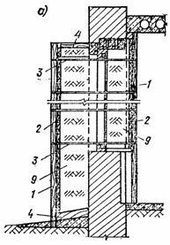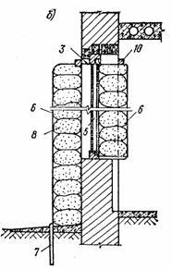

Рисунок 5 - Усиление наружных стен в местах расположения оконных проемов:
а - грунтом; б - мешками с грунтом; 1- стойки; 2 - доски; 3 - скрутки из проволоки; 4 - распорки;
5 - оконный блок; 6 - сетка; 7 - металлическая труба (уголок); 8 - мешки с грунтом; 9 - грунт;
10 - бруски для крепления сетки

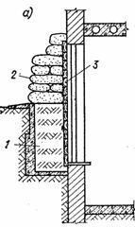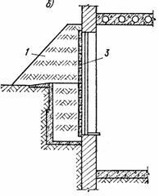

Рисунок 6 - Усиление выступающих над поверхностью земли стен цокольного этажа:
а - мешками с грунтом; б - грунтом; 1 - грунт; 2 - мешки с грунтом; 3 - деревянный щит, перекрывающий оконный проем.

Место установки стенки-экрана определяется условиями эксплуатации и должны находиться от входного проема до экрана на 0,6 м больше ширины полотна двери (ворот).
2.16 Защиту укрываемых от ионизирующих излучений, проникающих через входы, допускается также осуществлять путем устройства во входах поворотов на 90°, при этом толщина стены, расположенной против входа, определяется расчетом. Обычные двери не обеспечивают защиты от гаммы излучения радиоактивно зараженной местности. Рекомендуется устройство стенок-экранов при входах (рис. 7, 8) или поворотов во входах на 90° (рис. 9).

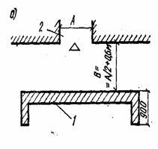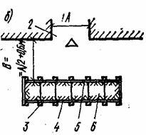

Рисунок 7 - Детали экрана у входа:
а - из кирпичной кладки; б - из грунта; 1 - кирпичная кладка; 2 - вход в здание; 3 - стойки; 4 - доски (устанавливаются по мере засыпки грунта); 5 - деревянный щит; 6 - грунт

Размеры стенки-экрана в плане назначают из условия ослабления и минимального попадания через входы излучения в помещения для укрываемых.
Высота стенки-экрана принимается не менее 1,7 м от отметки пола. Допускается устройство стенки-экрана из местных материалов.

3 РАСЧЕТ КОНСТРУКЦИЙ

Нагрузки
3.1 Ограждающие и несущие конструкции основания ПРУ необходимо рассчитывать на особое сочетание нагрузок, состоящее из постоянных, временных длительных нагрузок и статической нагрузки, эквивалентной действию динамической нагрузки от воздействия ударной волны (эквивалентная статическая нагрузка).
На особое сочетание нагрузок рассчитываются только конструкции ПРУ, расположенных в зоне воздействия ударной волны. Сочетание нагрузок составляется из постоянных, временных длительных и эквивалентной статической нагрузок от ударной волны. К постоянным нагрузкам относятся масса конструкций, масса и давление грунта (засыпок, обваловании) и масса частей зданий или сооружений. К временным длительным - масса стационарного оборудования, складируемые материалы и изделия, а также масса временных перегородок и ненесущих стен, которая принимается равномерно распределенная по перекрытию в размере 75 кгс/м².
При воздействии на ПРУ нагрузки от ударной волны величина деформации основания из нескальных грунтов не оказывает влияния на эксплуатационную пригодность сооружения, а в случае скальных оснований их несущая способность достаточна для восприятия этой особой нагрузки. Поэтому основания ПРУ на особое сочетание нагрузок, включающее эквивалентную статическую нагрузку от воздействия ударной волны, не рассчитываются.
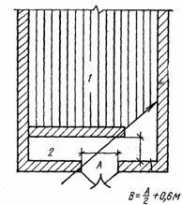

Рисунок 8 - Принципиальная схема расположения стенки-экрана внутри помещения:
1 - место для расположения укрываемых; 2 - место для подсобных помещений.

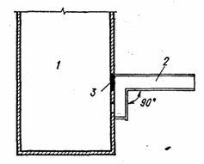

Рисунок 9 - Вход с поворотом на 90°:
1 - укрытие; 2 - вход; 3 - участок стены, толщина которого определяется расчетом.

3.2 При расчете на особое сочетание нагрузок коэффициенты сочетания нагрузок и перегрузки к эквивалентным статическим, постоянным и временным длительным нагрузкам следует принимать равным 1.
При расчете конструкций ПРУ на основное сочетание нагрузок величины коэффициентов перегрузки, коэффициентов снижения нагрузки принимаются в соответствии СНиП 2.01.07-85, а при проверочном расчете на особое сочетание нагрузок коэффициенты сочетания принимаются равными единице.
3.3 Эквивалентные статические нагрузки на конструкции ПРУ следует принимать согласно главе СНиП РК 2.04-09-2002.
Нагрузка на покрытие, указанная в СНиП РК 2.04-09-2002, принимается при соблюдении следующего условия: 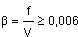,
где f -площадь проемов и отверстий в наружных стенах укрытия;
V - объем помещений укрытия.
При невозможности обеспечить указанное условие, нагрузка на покрытие принимается равной 0,15 кгс/см², прил. 1 СНиП РК 2.04-09-2002.
Действие ударной волны на элементы конструкций ПРУ при расчетах заменяется действием эквивалентных статических нагрузок, вызывающих в элементах такие же деформации, как и динамические нагрузки от ударной волны.
На нагрузки, приведенные в СНиП РК 2.04-09-2002, рассчитываются только несущие конструкции ПРУ.
Элементы конструкций зданий или сооружений, расположенных над ПРУ, на эквивалентные статические нагрузки от действия ударной волны не рассчитываются, так как внутри зданий или сооружений происходит быстрое выравнивание давления в результате затекания воздушной волны через окна и двери.

Расчет бетонных и железобетонных конструкций
3.4 Расчет железобетонных конструкций по предельному состоянию 1б обеспечивает отсутствие в них остаточных деформаций. По предельному состоянию 1б допускается расчет железобетонных конструкций ПРУ.
На перекрытие встроенных ПРУ, находящихся в зоне действия ударной волны, в результате затекания воздушной ударной волны через проемы в стенах вышележащего этажа действует кратковременная нагрузка, постепенно нарастающая во времени до максимального значения (рис. 10). Известно, что с увеличением времени нарастания кратковременной нагрузки уменьшается ее динамический эффект (действие такой нагрузки становится аналогичным действию статической нагрузки). Время нарастания нагрузки до максимального значения на перекрытия ПРУ является наибольшим по сравнению с таким же параметром динамической нагрузки на перекрытия встроенных укрытий различных классов и сравнимо с периодом собственных колебаний конструкции. Расчеты показывают, что различие в величинах нагрузок, вызывающих в изгибаемой железобетонной конструкции перекрытия встроенного ПРУ предельные состояния по упругопластической стадии (состояние 1а) и по упругой стадии работы арматуры (состояние 1б), незначительно. Расчет железобетонных перекрытий ПРУ проводится только в упругой стадии (предельное состояние 1б), так как учет пластических деформаций не дает экономического эффекта.

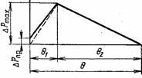

Рисунок 10 - Закон изменения во времени динамической нагрузки.

3.5 В зоне воздействия ударной волны для ПРУ используются помещения подвальных и цокольных этажей, ограждающие несущие конструкции которых выполняются: стены - из бетонных блоков и кирпичной кладки, а перекрытия - из железобетонных сборных конструкций.
Методика расчета стен из блоков и кирпичной кладки приведена в п. 3.9.
Примеры проверочных расчетов по несущей способности железобетонных элементов приведены в приложении 2.

Расчет ПРУ из каменных и других материалов
3.6 Расчетные сопротивления кладки из каменных материалов в конструкциях следует принимать равными расчетным сопротивлениям, согласно СНиП II.22-81, умноженным на коэффициент динамического упрочнения Ку = 1,2.
3.7 Расчетные сопротивления для листового и профильного проката в конструкциях следует принимать равными расчетным сопротивлениям, согласно СНиП РК 5.04-23-2002, умноженным на коэффициент динамического упрочнения Ку = 1,4 и коэффициент условий работы γ_{с} = 1,1.
При расчете сварных соединений стальных конструкций коэффициент динамического упрочнения Ку.св. следует принимать равным 1.
3.8 Расчетные сопротивления для дерева, применяемого в конструкциях, следует принимать равными расчетным сопротивлениям, согласно СНиП II-25-80, умноженным на коэффициент динамического упрочнения Ку = 1,4.
Коэффициент динамического упрочнения различных конструктивных материалов, учитывающий повышение несущих свойств конструкций при больших скоростях деформирования, вводится при расчете конструкции на особое сочетание нагрузок. Повышение прочностных характеристик материалов предусматривается при всех видах напряженного состояния конструкций.
Расчетные сопротивления для дерева, определяемые по п. 3.8, применяются в расчете деревянных конструкций, соприкасающихся с грунтом. При отсутствии соприкасания с грунтом значение расчетного сопротивления древесины умножается на дополнительный коэффициент γ_{с} = l,3.
3.9 Расчет элементов каменных и армокаменных конструкций следует производить по первой группе предельных состояний в соответствии с требованиями СНиП II.22-81.
Расчет стен из каменных материалов при е_{о}≤ 0,7 у производится без проверки растянутой зоны на раскрытие трещин. При этом наибольшая величина эксцентриситета е_{о} при расчете по несущей способности должна удовлетворять условию при расчетах:
- по предельному состоянию _{а} - е_{о} ≤ 0,95y;
- по предельному состоянию _{б} - е_{о} ≤ 0,8у;
где у - расстояние от центра тяжести сечения элемента до края сечения в сторону эксцентриситета.
Расчет несущей способности каменных стен без продольного армирования, подверженных воздействию динамических нагрузок, производится с учетом следующих предпосылок:
- расчетная схема стена - балка свободно опирается в уровнях перекрытия и верха фундамента;
- вертикальная нагрузка равна массе вышерасположенных стен и опорной реакции перекрытия над ПРУ от действующей на него динамической нагрузки;
- горизонтальная динамическая нагрузка равномерно распределена по высоте стены.
В зависимости от соотношения величин изгибающего момента и продольной (вертикальной) силы стена может работать по двум схемам. В условиях сжатия всех сечений (первая схема) или при действии в некоторых сечениях растягивающих напряжений, вызывающих появление горизонтальных трещин (вторая схема, рис. 11).
По первой схеме работают центрально-сжатые или внецентренно-сжатые стены с малым эксцентриситетом, ограниченные величиной
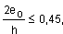 (1)
где: е_{о} - эксцентриситет продольной силы относительно центра тяжести сечения;
h - толщина стены (при прямоугольном ее сечении).
По второй схеме стена работает при большом эксцентриситете
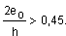 (2)
Так как одним из требований к стенам ПРУ в зонах воздействия ударной волны является их способность противостоять динамической нагрузке от взрыва, то при определении предельной горизонтальной нагрузки от ударной волны внецентренно-сжатых с большими эксцентриситетами стен ПРУ величину эксцентриситета можно не ограничивать.
В процессе действия внешних динамических нагрузок величина эксцентриситета продольной силы меняется. В начале загружения относительный эксцентриситет продольной силы приближенно (без учета статических нагрузок) может быть определен по формуле
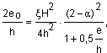 (3)
где: Н - высота стены;
● - пролет перекрытия, опирающегося на стену;
α - безразмерная величина, определяемая из выражения
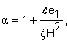 (4)
где: e₁ - эксцентриситет опорной реакции (расстояние от оси приложения опорной реакции перекрытия до центра тяжести сечения стены);
ξ - коэффициент, величина которого определяется условиями взаимодействия волны сжатия в грунте или воздушной ударной волны с конструкцией стены.
При значении α > 1,172 максимальный момент будет в сечении на уровне перекрытия и несущие стены в этом случае могут быть рассчитаны статическим методом.
Для стен, воспринимающих нагрузку через грунт, значение ξ зависит от схемы обвалования и вида грунта. При полном заглублении стены ПРУ коэффициент будет равен
ξ = 1,3 К_{б} , (5)
где К_{б} - коэффициент бокового давления СНиП РК 2.04-09-2002;
1,3 - коэффициент, учитывающий увеличение давления на стену за счет горизонтальной составляющей массовой скорости грунта в волне сжатия (вводится при малых давлениях во фронте воздушной ударной волны).
Для стен, ограждающих ПРУ от других помещений и наружных необвалованных стен, ξ приближенно принимаем равной 1.
Сечение, для которого эксцентриситет определяется по формуле (3), находится на расстоянии от нижней плоскости перекрытия.
Для самонесущих наружных стен максимальный изгибающий момент будет в середине высоты стены и величина относительного эксцентриситета продольной силы в этом сечении определяется по формуле
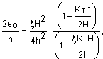 (6)
где: К_{Т} - коэффициент трения материала стены по материалу перекрытия.
В формуле (6) учтены продольные силы, возникающие в самонесущих наружных стенах ПРУ вследствие трения верхнего конца стены об опорные конструкции (перекрытие).
При больших эксцентриситетах в наиболее напряженных сечениях после разрушения раствора от растяжения возникают горизонтальные трещины, раскрывающиеся с ростом перемещения стены и уменьшающие рабочую часть сжатого сечения. Вследствие малой прочности раствора на растяжение упругие деформации стены оказываются ничтожно малыми по сравнению с остаточными, поэтому при расчете стен по предельному состоянию 1а упругую стадию можно не учитывать.
Принимается, что горизонтальная трещина делит стену на два одинаковых вращающихся относительно друг друга блока, которые деформируются в местах контактов друг с другом, а также с фундаментом и перекрытием (рис. 11).
Достижение предельного состояния 1а характеризуется началом разрушения материала кладки сжатой зоны в сечении с раскрытой горизонтальной трещиной в момент получения стеной наибольших перемещений.
Предельное состояние 1а нормируется величиной полного угла раскрытия горизонтальных трещин. Условием прочности стены является:
φ_{макс} ≤ φ_{п}, (7)
где φ_{п} - половина предельного угла раскрытия трещины (шва), величина которого определяется из экспериментальных данных или по формуле
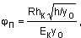 (8)
где: R - расчетное сопротивление сжатию кладки;
h_{к} - высота ряда кладки;
y_{о} - высота сжатой зоны кладки в сечении с трещиной;
Ек - модуль деформации кладки; Ек = 0,5 Еo;
Ео - модуль упругости (начальный модуль деформации) кладки, определяемый по СНиП II. 22-81;
φ_{макс} - максимальный угол поворота блока, определяемый из решения дифференциального уравнения движения стены под действием внешних динамических нагрузок;
f_{макс(t)} - функция времени, зависящая от характера действующей динамической нагрузки. Максимальное ее значение равно коэффициенту динамичности;

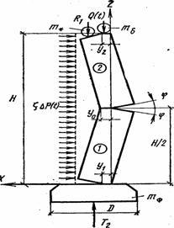

Рисунок 11 -Расчетная схема каменной неармированной стены.
m - масса вышерасположенной стены; m_{б} - масса части перекрытия; m_{ф} - масса фундамента;
Q_{t} - нагрузка от перекрытия; T₂ - продольная сила под подошвой фундамента.

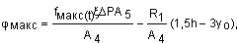 (9)
R₁ - масса вышерасположенных стен, учитываемая в расчете;
A₄ - коэффициент жесткости, определяемый по формуле
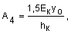 (10)
A₅ - коэффициент, определяемый по формулам:
а) для несущих стен
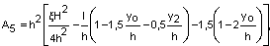 (11)
где y₂ - высота зоны смятия в месте опирания элементов перекрытия на стену; приближенно у₂ можно принять равной длине заделки элементов перекрытий;
б) для самонесущих стен
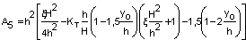 (12)
в) для стен заполнения каркасов, включающих достаточно жесткие ригели, между которыми находится кладка
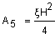 (13)
Предельная величина эквивалентной статической горизонтальной нагрузки Р_{ЭКВ} от ударной волны на каменную стену без продольного армирования определяется из выражений (7) и (9).
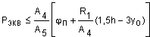, (14)
где Рэкв = f_{макс(t)} ξΔР = К ξΔР.
Давление во фронте ударной волны, соответствующее предельной величине Рэкв, может быть определено по формуле
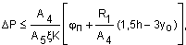 (15)
Из условия минимума предельной нагрузки высота у_{о} сжатой зоны равна:
а) для несущих стен
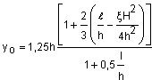, (16)
при 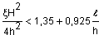
у_{о} = 0,125 h
при 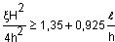
б) для самонесущих стен
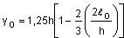, (17)
при 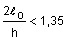
y_{о} = 0,125 h
при 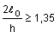
в) для стен заполнения каркасов
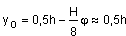, R₁ = 0.

Примеры расчета несущей способности каменных стен приведены в прил. 3

4 РАСЧЕТ ПРОТИВОРАДИАЦИОННОЙ ЗАЩИТЫ

4.1 Необходимый коэффициент защиты ПРУ в зависимости от их назначения и места расположения, а также характера производственной деятельности укрываемого населения устанавливается в задании на проектирование согласно СНиП РК 2.04-09-2002.
Примечание - Принимается, что выпавшие радиоактивные осадки равномерно распределены на горизонтальных поверхностях и горизонтальных проекциях наклонных и криволинейных поверхностей. Заражение вертикальных поверхностей (стен) не учитывается.
На радиоактивно зараженной местности необходимо обеспечивать защиту людей от трех типов излучения: гамма-излучения, альфа и бета-частиц. Основное назначение ПРУ - защита от гамма-излучения, как наиболее сильно проникающего и биологически опасного.
Бета-частицы (электроны) могут поражать людей только при попадании на кожу или внутрь организма. Легкий экран в виде плотной одежды обеспечивает защиту от бета - частиц.
Альфа-частицы сквозь одежду и кожу не проникают.
Защитные свойства ПРУ от гамма-излучения оцениваются коэффициентом защиты.
В помещении (здании), расположенном на радиоактивно зараженной местности, доза Дз.д всегда меньше дозы Д∞ за счет ослабления радиации стенами и перекрытиями, а также геометрическими параметрами здания и окружающей застройкой.
Определение коэффициентов защиты (Кз) ПРУ производится исходя из следующих предпосылок:
- эффективный спектр гамма-излучения с течением времени, если не считать естественный спад, не изменяется, а, следовательно, не изменяются и кратности ослабления излучения защитными толщами;
- при наличии в защитных толщах пустот, проемов, тяжелых элементов (балок, ригелей и т.п.) принимают, что материал распределен равномерно. Приведенная масса 1 м² ограждающей конструкции определяется в зависимости от объемной массы материалов, из которых они состоят.
Расчетная точка в укрытии располагается в геометрическом центре сооружения на высоте 1 м от пола.
Расчет выполняется с варианта, когда параметры ограждающих конструкций укрытия обеспечивают соблюдение требований по использованию помещений в мирное время.
Перед расчетом принимается геометрическая модель укрытия и определяются исходные данные об ограждающих конструкциях (массы 1 м² наружных и внутренних стен и перекрытий, площади проемов в стенах и высоты их расположения), а также данные о расположении объекта на местности (размеры незастроенных участков территории или улиц, прилегающих к объекту, характер застройки).
Расчет коэффициентов защиты (Кз) ПРУ производится по эмпирическим формулам, отнесенным к конкретным типам зданий и сооружений.
Если защитные свойства укрытий, пригодных для использования в мирное время, окажутся ниже требуемых, в проект необходимо внести изменения (дополнения), увеличивающие их защитные свойства. К таким изменениям, прежде всего, следует отнести уменьшение площади проемов путем заделки их в период перевода помещения на режим укрытия, обвалование наружных стен, замену материалов и заглубление конструкций.
В многоэтажных зданиях усиление защитных свойств укрытий может быть достигнуто путем осуществления мероприятий, исключающих возможность радиоактивного заражения смежных с укрытием и расположенных над ним помещений.
Каждый раз при внесении в проект того или иного изменения (дополнения) производится оценка коэффициента защиты.
4.2 Коэффициент защиты Кз для помещений в одноэтажных зданиях определяется по формуле
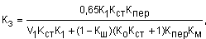 (18)
где K₁ - коэффициент, учитывающий долю радиации, проникающей через наружные и внутренние стены, принимается по формуле (38) СНиП РК 2.04-09-2002.
К_{СТ} - кратность ослабления стенами первичного излучения в зависимости от суммарной массы ограждающих конструкций определяется по табл. 3;
К_{ПЕР} - кратность ослабления первичного излучения перекрытием определяется по табл. 3;
V₁ - коэффициент, зависящий от высоты и ширины помещения, принимается по табл. 4;
К_{О} - коэффициент, учитывающий проникание в помещение вторичного излучения, определяется согласно п. 4.3 настоящих норм;
К_{М} - коэффициент, учитывающий снижение дозы радиации в зданиях, расположенных в районе застройки, от экранирующего действия соседних строений, принимается по табл. 5;
К_{Ш} - коэффициент, зависящий от ширины здания, принимается по п.1 табл. 4.
4.3 Коэффициент К_{О} принимается при расположении низа оконного проема (светового отверстия) в наружных стенах на высоте от пола: 1 м равным 0,8α, 1,5 м- 0,15α, 2 м и более - 0,09α
Коэффициент α определяется по формуле
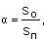 (20)
где S_{О} - площадь оконных и дверных проемов (площадь незаложенных проемов и отверстий);
S_{П} - площадь пола укрытия.
4.4 Снижение дозы радиации от экранирующего влияния соседних зданий и сооружений определяется коэффициентом Км, принимаемым по табл. 5.
4.5 При разработке проектов допускается определять защитные свойства помещений, предназначенных под ПРУ, при усредненных значениях коэффициента К_{М}, равных:
0,5 - для производственных и вспомогательных зданий внутри промышленного комплекса;
0,7 - для производственных и вспомогательных зданий, расположенных вдоль магистральных улиц или в городской застройке жилыми каменными зданиями;
1 - для отдельно стоящих зданий и зданий в сельских населенных пунктах.

Таблица 3

Масса 1 м³  ограждающих  конструкций,  кгс | Кратность ослабления гамма-излучения и радиоактивного заражения местности
Масса 1 м³  ограждающих  конструкций,  кгс | стеной К_{СТ} (первичного излучения) | перекрытием К_{ПЕР}  (первичного излучения) | перекрытием подвала К_{П} (вторичного) излучения
150  200  250  300  350  400  450  500  550  600  650  700  800  900  1000  1100  1200  1300  1500 | 2  4  5,5  8  12  16  22  32  45  65  90  120  250  500  1000  2000  4000  8000  ≥104 | 2  3,4  4,5  6  8,5  10  15  20  26  38  50  70  120  220  400  700  1100  2800  4500 | 7  10  15  30  48  70  100  160  220  350  500  800  2000  4500  10000  ≥104  ≥104  ≥104  ≥104
Примечание - Для промежуточных значений масса 1 м² ограждающих конструкций коэффициенты К_{СТ}, К_{ПЕР} и К_{П} следует принимать по интерполяции.

Таблица 4

№  п.п. | Высота помещения, м | Коэффициент V₁ при ширине помещения (здания), м
№  п.п. | Высота помещения, м | 3 | 6 | 12 | 18 | 24 | 48
1  2  3  4 | 2  3  6  12 | 0,06  0,04  0,02  0,01 | 0,16  0,09  0,03  0,02 | 0,24  0,19  0,09  0,05 | 0,38  0,27  0,16  0,06 | 0,38  0,32  0,2  0,09 | 0,5  0,47  0,34  0,15
Примечания
1Для промежуточных значений ширины и высоты помещений коэффициент V₁ принимается по интерполяции.
2 Для заглубленных в грунт или обсыпанных сооружений высоту помещений следует принимать до верхней отметки обсыпки.

Таблица 5

Место расположения укрытий | Коэффициент Км при ширине зараженного участка, примыкающего к зданию
Место расположения укрытий | 3 | 10 | 20 | 30 | 40 | 60 | 100 | 300
На первом или подвальном этаже  На высоте второго этажа | 0,45  0,2 | 0,55  0,25 | 0,65  0,35 | 0,75  0,4 | 0,8  0,45 | 0,85  0,5 | 0,9  0,55 | 0,98  0,6

Общее излучение через любую стену ПРУ прямо пропорционально плоскому углу (рис. 12), описывающему эту стену из расчетной точки в центре помещения. При прямоугольном очертании ПРУ четыре плоских угла образуются от пересечения диагоналей. В отдельных случаях, когда помещение укрытия имеет сложное очертание в плане, отличное от прямоугольного или отдельные отсеки с ослабленными стенами, допускается оценку защитных свойств ПРУ производить по отсекам, производя разбивку каждого отсека на плоские углы.
Коэффициент K₁ учитывает долю излучения, которое проникает через наружные и внутренние стены и используется только в тех случаях, когда все стены или часть стен в пределах плоских углов имеют суммарную приведенную массу менее 1000 кгс/м².
В тех случаях, когда суммарная приведенная масса стен в пределах всех плоских углов будет равен 1000 кгс/м² и более, коэффициент K₁ при оценке защитных свойств укрытий принимается равным единице.
Суммарная масса 1 м² определяется в следующей последовательности: находится приведенная масса 1 м² стены (перегородки) путем умножения массы 1 м² стены (перегородки) на коэффициент проемности (), здесь
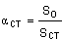, (21)
где Sо - площадь проемов (отверстий);
Scт - площадь стены (перегородки).
Найденные приведенные массы стен, расположенных в одном плоском угле, суммируются.
Для малых плоских углов (Σα_{i} ≤ 36°) значение коэффициента К₁ принимается равным 10.
При определении массы сплошных стен и перегородок, а также перекрытий в зависимости от их конструкций используются данные, приведенные в приложении 3.

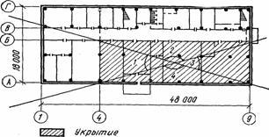

Рисунок 12 - Плоские углы

Величина кратности ослабления излучения стенами (Kст) определяется по средней массе стен, суммарная масса которых отличается не более чем на 200 кгс/м²;
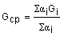
где α_{i} - величина плоского угла в градусах, в пределах которого суммарная масса стен менее 1000 кгс/м²;
G_{i} - суммарная масса стен менее 1000 кгс/м².
На рис. 12 имеем α₁ и α₃ по 35°; α₂ и α₄ по 145°.
Суммарная масса стен в пределах плоских углов составляет
G₁ = 1050, G₂ = 980, G₃ = 900 и G₄ = 980 кгс/м².
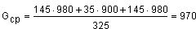 кгс/м².
По найденной средней массе 1 м² стен и данным, приведенным в табл. 3, определяем значение коэффициента К_{СТ}.
Если суммарные массы стен в пределах плоских углов отличаются между собой более чем на 200 кгс/м², то кратность ослабления излучения стенами определяется из выражения
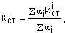 (23)
где - кратность ослабления излучения стенами, суммарная масса которых менее 1000 кгс/м².
Здесь так же, как и при определении средней массы, исключаются из расчета стены, суммарная масса которых равна или более 1000 кгс/м².
При суммарной массе 1 м² стены 1000 кгс/м² и более в любом направлении кратность ослабления излучения стенами (К_{СТ}) определяется по стене с наименьшей суммарной массой.
Коэффициенты V₁ и Kш позволяют при расчете Кз учесть влияние характера распределения радиоактивных осадков на покрытии и вокруг здания на местности, излучения от которых оцениваются раздельно.
Первичное гамма-излучение от радиоактивных осадков, лежащих на покрытии здания, не может попадать внутрь через наружные стены, и, наоборот, излучения с поверхности земли действуют только через стены.
Коэффициенты V₁ и Kш учитывают, какую часть площади местности составляют зараженные покрытия (крыши) зданий, а при высоком здании также и удаление зараженной поверхности от расчетной точки (по высоте).
Значения коэффициентов не пропорциональны площади заражения покрытия и участков местности, расположенных на различном удалении от расчетной точки, так как излучение близлежащих участков значительно больше. Это видно из табл. 4, если проследить, как изменяются значения V₁ в зависимости от высоты (расстояния) для одной и той же ширины помещения. Коэффициент V₁ зависит от высоты и ширины помещения и показывает, какая доля радиации проникает через перекрытия от радиоактивных веществ, осевших на кровле. Если внутренние стены укрытия в одноэтажных зданиях имеют приведенную массу не менее 540 кгс/м², то при определении V₁ принимается ширина, равная ширине укрытия. При меньшем значении приведенной массы принимается ширина здания.
В ПРУ, расположенных в многоэтажных зданиях, при определений V₁ следует принимать ширину помещения укрытия.
Коэффициент Kш зависит от ширины здания, в котором оборудуется ПРУ и учитывает уменьшение зараженной зоны территории за счет заражения кровли.
При определении Kш принимается ширина здания (сооружения), помещения которого оборудуются под укрытие.
Коэффициент Ко зависит от размера и уровня размещения проемов (отверстий) в наружных стенах укрытия. Если оконные проемы (световые отверстия, люки и т.п.) расположены на разных уровнях от отметки пола, то величина Ко определяется как сумма частных значений коэффициентов Koi для каждого уровня (линии) проемов, отверстий или полосы ослабленной стены.
4.6 Коэффициент защиты Кз помещений укрытий на первом этаже в многоэтажных зданиях из каменных материалов и кирпича определяется по формуле
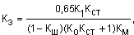 (24)
где К₁, Кст, Кш, Ко, Км - обозначения те же, что и в формуле (18).
4.7 Коэффициент защиты Кз. для помещений укрытий, расположенных на первом этаже внутри многоэтажного здания, когда ни одна стена этих помещений непосредственно не соприкасается с радиоактивно зараженной территорией, определяется по формуле
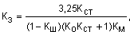 (25)
где Кст, Ко, Км - обозначения те же, что и в формуле (18) и определяются для внутренней стены помещения.
4.8 Значения коэффициентов защиты, полученные по формулам (18), (24), (26) и (29) для ПРУ, следует умножать на коэффициент 0,45 для здания с α ≥ 0,5 и на 0,8 для здания с α ≤ 0,З в случае, если не предотвращено заражение радиоактивными осадками смежных и лежащих над укрытием помещений.
К числу помещений, расположенных на первом этаже внутри многоэтажных зданий, следует отнести коридоры, холлы и другие помещения, стены которых не соприкасаются с радиоактивно зараженной местностью.
В формуле (25) под внутренними стенами следует понимать те, за которыми непосредственно расположены укрываемые. В указанной формуле защитные свойства наружных стен здания учитываются коэффициентом 3,25.
Коэффициенты 0,45 и 0,8 учитывают возможность заражения перекрытия радиоактивными осадками через оконные и другие проемы и снижения за счет этого фактора защиты самих помещений укрытий. Коэффициент α определяется по формуле (20).
4.9 Коэффициент защиты Кз для укрытий, расположенных в не полностью заглубленных подвальных и цокольных этажах, определяется по формуле
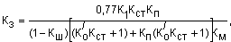 (26)
где K₁, Кст, Ко, Кш, Км - обозначения те же, что и в формуле (18) для возвышающихся над поверхностью стен укрытия;
Кп - кратность ослабления перекрытием подвала вторичного излучения, рассеянного в помещении первого этажа, определяемая в зависимости от массы 1 м² перекрытия по табл. 8;
К′о - коэффициент, принимаемый при расположении низа оконного и дверного проемов (светового отверстия) в стенах на высоте от пола первого этажа 0,5 м и ниже равным 0,15α и 1 м и более - 0,09α, где α имеет такое же значение, что и в формуле (20).
4.10 Для подвальных и цокольных помещений, пол которых расположен ниже уровня планировочной отметки земли меньше чем на 1,7 м, коэффициент защиты следует определять по формуле (24), как для помещений первого этажа, а при обваловании стен этих помещений на полную высоту - по формуле (29).
Коэффициент Ко в формуле (26) зависит от площади проемов и отверстий в наружных стенах подвального или цокольного этажа, а коэффициент К′о - в наружных стенах первого этажа. Величина Кст зависит от массы стен подвала.
Расчет коэффициента защиты по формуле (26) следует проводить для подвальных с выступающими над поверхностью земли стенами помещений, пол которых расположен ниже планировочной отметки земли больше, чем на 1,7 м при двухъярусном расположении нар и на 2,8 м - при трехъярусном расположении нар.
Если места для лежания в помещении расположены выше планировочной отметки земли, расчет коэффициента защиты производится по формуле (18), как для помещений первого этажа. При обваловании стен этих помещений на полную высоту и если суммарная масса 1 м² стен и грунта будет больше 1000 кгс, коэффициент защиты рассчитывается по формуле (29).
4.11 В массу перекрытия над первым, цокольным или подвальным этажами производственных зданий промышленных предприятий, при определении Кп в формуле (26), необходимо включать дополнительную массу стационарного оборудования, но не более 200 кгс/м² с площади, занимаемой оборудованием.
Указанная масса оборудования принимается равномерно распределенной по перекрытию.
В массе 1 м² перекрытия над цокольным и подвальным этажами, жилых и общественных зданий, расположенных в зоне действия ударной волны, следует дополнительно включить массу 75 кгс/м² от внутренних перегородок и ненесущих стен.
В суммарной массе 1 м² перекрытия над цокольным и подвальным этажом при определении Кп, включается масса стационарного оборудования, складируемых материалов и изделий, расположенных на первом этаже, но не более 200 кгс/м² площади, занимаемой оборудованием.
При превышении этого предела в расчетах коэффициента защиты по предлагаемым формулам могут быть допущены ошибки, которые приведут к завышению свойств перекрытий.
Вне зоны воздействия ударной волны увеличивать массу перекрытия за счет массы перегородок и не несущих стен не рекомендуется.
4.12 Для заглубленных в грунт или обсыпных сооружений (без надстройки) с горизонтальными, наклонными тупиковыми или вертикальными входами коэффициент защиты определяется по формуле
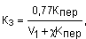 (27)
где Кпер - см. табл. 3;
V₁ - см. табл. 4;
- часть суммарной дозы радиации, проникающей в помещение через входы, определяется по формуле
, (28)
П₉₀ - коэффициент, учитывающий тип и характеристику входа, принимается по табл. 6;
Квх - коэффициент, характеризующий конструктивные особенности входа и его защитные свойства, принимается по табл. 7.
В сооружениях арочного типа при определении Кпер толщина грунтовой обсыпки принимается для самой высокой точки покрытия.
Кратность ослабления излучения отдельными ограждающими конструкциями не зависит от изменения толщины (массы) других конструкций, поэтому при расчете коэффициента защиты по формуле (27) всегда необходимо начинать с определения величин Кпер и для конкретных конструктивных решений элементов защиты.
При нахождении величины Kвх по табл. 7 расстояние до центра помещения для укрываемых определяется от плоскости наружной двери.
Следует отметить, что чрезмерное увеличение защитных свойств отдельных элементов может оказаться неэффективным, поэтому после изменения параметров любого элемента рассчитывается коэффициент защиты помещения и проводится конструктивный и технико-экономический анализ ПРУ.

Таблица 6

Вход | Коэффициент П₉₀
Прямой тупиковый с поверхности земли по лестничному спуску или аппарели  Тупиковый с поворотом на 90°  Тупиковый с поворотом на 90° и последующим вторым поворотом на 90°  Вертикальный (лаз) с люком  Вертикальный с горизонтальным тоннелем | 1  0,5  0,2  0,5  0,2

Таблица 7

Расстояние от входа до центра помещения, м | Коэффициент Квх при высоте входного проема h, м
Расстояние от входа до центра помещения, м | 2 |  |  | 4
Расстояние от входа до центра помещения, м | ширине, м
Расстояние от входа до центра помещения, м | 1 | 2 | 4 | 1 | 2 | 4
1,5  3  6  12  24 | 0,1  0,045  0,015  0,007  0,004 | 0,17  0,08  0,03  0,015  0,005 | 0,22  0,12  0,045  0,018  0,007 | 0,2  0,07  0,018  0,004  0,001 | 0,22  0,1  0,05  0,015  0,004 | 0,3  0,17  0,065  0,02  0,015
Примечание - Для промежуточных значений размеров входов коэффициент Kвх принимается по интерполяции.

4.13 Коэффициент защиты полностью заглубленных подвалов и помещений, расположенных во внутренней части не полностью заглубленных подвалов, а также для не полностью заглубленных подвалов и цокольных этажей при суммарном весе выступающих частей наружных стен с обсыпкой 1000 кгс/м² и более, определяется по формуле
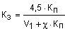, (29)
где Кп, V₁, - обозначения те же, что и в формулах (28) и (29).
По формуле (29) рассчитываются коэффициенты защиты помещений, расположенных в подвалах, если наружные стены заглублены или обвалованы на полную высоту и в них отсутствуют оконные проемы с приямками. Если хоть одна стена массой менее 1000 кгс/м² заглубленного или обсыпного сооружения открыта, не обвалована (например, рядом вдоль стены расположена аппарель для въезда автотранспорта), то коэффициент защиты рассчитывается по формуле (28), как для одноэтажных зданий.
4.14 При наличии нескольких входов значение Х определяется как сумма значений по всем входам, если во входе предусматривается устройство стенки-экрана или двери массой более 200 кгс/м², то значение Х определяется по формуле
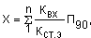 (30)
где Квх, П₉₀ - обозначения те же, что и в формуле (28);
n - количество входов;
К_{СТ.Э} - кратность ослабления излучения стенкой-экраном (дверью) определяется по табл. 3 как для Кст.
Для вертикального входа, оборудованного в перекрытии и закрываемого люком размером 0,7х0,7 м, величину коэффициента Квх следует принимать при расстоянии между осью входа и центром помещения; 1,5 м - 0,001; 3 м - 0,005; 6 м и более - 0,0001.

5 ИНЖЕНЕРНО-ТЕХНИЧЕСКОЕ ОБОРУДОВАНИЕ

5.1 В помещениях, приспосабливаемых под ПРУ, следует предусматривать инженерно-техническое оборудование (вентиляцию, отопление, водоснабжение, канализацию, электроснабжение и связь), обеспечивающее необходимые условия пребывания в них укрываемых, согласно СНиП РК 4.02-05-2001.
Системы и элементы санитарно-технических устройств следует проектировать с учетом использования их при эксплуатации помещений в мирное время. Расстояния между элементами оборудования, а также между конструкциями и оборудованием следует принимать согласно табл. 8.

Таблица 8

Нормируемые величины | Размеры, м
Расстояние между двумя электроручными вентиляторами (между осями рукояток)  Расстояние между осью рукоятки вентилятора и ограждением  Ширина проходов для обслуживания оборудования  Расстояние между агрегатами оборудования и стеной при наличии прохода с другой стороны агрегата | 1,8  0,9  0,7  0,2
Примечание - Расстояние между стенами и необслуживаемой стороной крупногабаритного оборудования принимается согласно СНиП РК 4.02-05-2001.

В ПРУ предусматривается только чистая вентиляция (режим I). Фильтровентиляция (режим II) и регенерация внутреннего воздуха (режим III) не предусматриваются. При чистой вентиляции противопыльные фильтры устанавливаются исходя из необходимости их применения при эксплуатации помещений в мирное время.
В ПРУ допускается применение естественной вентиляции, не создается аварийный запас питьевой воды и воды для технических нужд, не предусматривается защищенная дизельная электростанция, допускается частичное использование санитарно-технического оборудования, расположенного в соседних с укрытием помещениях.
В ПРУ не предусматриваются противовзрывные устройства на воздухозаборных и вытяжных каналах.
Инженерно-техническое оборудование укрытий следует проектировать из стандартных элементов.

Вентиляция и отопление
5.2 В ПРУ следует предусматривать естественную вентиляцию или вентиляцию с механическим побуждением.
Естественная вентиляция предусматривается в ПРУ, оборудуемых в цокольных и первых этажах зданий, а также в ПРУ, размещаемых в подвалах, вместимостью до 50 чел. Вентиляцию с механическим побуждением следует предусматривать в ПРУ вместимостью более 50 чел., размещаемых в подвальных этажах зданий, а также в цокольном и в первых этажах, имеющих эту вентиляцию по условиям эксплуатации помещений в мирное время или при невозможности обеспечения естественной вентиляции.
В ПРУ для учреждений здравоохранения должна быть обеспечена вентиляция с механическим побуждением независимо от их вместимости.
5.3 Количество наружного воздуха, подаваемого в подвальные и цокольные помещения, приспосабливаемые под ПРУ для населения, следует принимать по табл. 9, а для учреждения здравоохранения - по табл. 9 с коэффициентом 1,5.

Таблица 9

Климатические зоны, различаемые по параметрам А наружного воздуха |  |  | Количество подаваемого воздуха, м³/чел.
Номер зоны | Температура, ^{о}С | Теплосодержание Н, ккал/кг | Количество подаваемого воздуха, м³/чел.
1  2  3  4 | До 20  Более 20 до 25  Более 25 до 30  Более 30 | До 10,5  Более 10,5 до 12,5  Более 12,5 до 14  Более 14 | 8  10  11  13
Примечания
1Количество подаваемого воздуха определено при расчетных параметрах наружного воздуха, соответствующих среднемесячным самого жаркого месяца года.
2Если температура наружного воздуха по параметрам А соответствует одной зоне, а теплосодержание другой, то рассматриваемый географический пункт следует отнести к более теплой из этих зон.

Тепловлажностный расчет для помещений ПРУ не производится.
Количество подаваемого наружного воздуха в помещения для детей до 11 лет, беременных женщин и кормящих матерей следует определять расчетом согласно СНиП РК 2.04-09-2002.
Вентиляция с механическим побуждением может осуществляться при помощи установки приточного и вытяжного вентилятора или одного из них.
Количество наружного воздуха L, подаваемого для детей до 11 лет, беременных женщин и кормящих матерей, следует определять по формуле
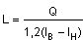, (31)
где Q - количество выделяющегося тепла в помещении укрытия, ккал/ч;
Iв - теплосодержание внутреннего воздуха ПРУ, соответствующее значениям температуры и влажности, к концу срока пребывания укрываемых, ккал/кг;
Iн - теплосодержание наружного воздуха, соответствующее среднемесячной температуре и влажности самого жаркого месяца, ккал/кг.
При этом количество выделяемого тепла (полное) следует принимать: от беременных женщин и кормящих матерей -100 ккал/ч; от детей - 75 ккал/ч.
Теплопоглощение ограждающими конструкциями в расчете не учитывается.
5.4 Воздухозаборные устройства вентиляционных систем с механическим побуждением следует размещать на высоте не менее 2м, а при размещении их в зеленой зоне - не менее 1м от уровня земли до низа проемов и оборудовать козырьками для предотвращения попадания в них радиоактивных осадков.
Радиоактивные осадки представляют собой крупные частицы (50 - 100 мк), которые после выпадения на землю не поднимаются в воздух и не могут попадать в воздухозаборные отверстия при расположении последних на высоте 1 - 2 м от поверхности земли.
С целью предотвращения попадания в укрытие радиоактивных осадков во время выпадения их из радиоактивного облака, воздухозаборные отверстия должны иметь предохранительные козырьки. Козырьки, кроме того, обеспечивают движение атмосферного воздуха к воздухозаборным отверстиям снизу вверх.
Козырьки выполняются съемными, для чего в ограждающих конструкциях здания должны предусматриваться закладные элементы для их крепления. Тип и размеры козырьков принимаются по конструктивным соображениям.
5.5 Воздуховоды, прокладываемые за пределами помещений ПРУ, расположенных в зоне слабых разрушений, выполняются из листовой стали. В остальных случаях воздуховоды ПРУ принимаются согласно требованиям СНиП РК 4.02-05-2001.
ПРУ располагаются в зоне, где нет обычной пыли, создаваемой взрывом. Поэтому в них не требуется очистка от пыли забираемого для укрытия воздуха, если это не предусматривается условиями эксплуатации помещения в мирное время.
Под вентиляцией за счет теплового напора подразумевается вентиляция, осуществляемая за счет тепла, выделяемого укрываемыми. В этом случае тепловой расчет укрытия не производится и размер приточных и вытяжных каналов определяется по табл. 12.
При невозможности выполнения вентиляции с механическим побуждением и необходимости уменьшения размеров каналов рекомендуется применять дополнительно искусственное «тепловое побуждение».
Вентиляция укрытия с помощью «теплового побуждения» обеспечивает требуемый воздухообмен в них в любое время года. В системе вентиляции в качестве теплового побудителя для подогрева удаляемого воздуха могут использоваться подогреватели согласно табл. 10. Тепло производительность некоторых из перечисленных подогревателей приведена в табл. 10.
Расчет производительности систем вентиляции L, м³/ч, с подогревом удаляемого воздуха производится по формуле
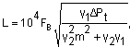 (32)
где: Fв - площадь сечения вытяжного канала, м²;
ΔР_{t} - действующий в системе вентиляции тепловой напор, кгс/м²;
ϒ₁ - объемная масса наружного воздуха, кг/м³;
ϒ₂ - объемная масса удаляемого из укрытия воздуха, кг/м³;
m - отношение площадей сечений вытяжного и приточного каналов.
Естественная вентиляция ПРУ, размещаемых в подвальных и цокольных этажах зданий, осуществляется за счет теплового напора через воздухозаборные и вытяжные шахты. Отверстия для подачи приточного воздуха следует располагать у пола помещений, вытяжные шкафы - у потолка.

Таблица 10

Подогреватели | Единица измерения источника тепловыделения | Количество общего и конвекционного тепла, выделяемого источником, в расчете на единицу его измерения, ккал/ч
Подогреватели | Единица измерения источника тепловыделения | Qобщ | Qконв
Газовая горелка  Простейшая печь с теплоизоляцией от внутреннего объема укрытия  То же без теплоизоляции  Керосиновая лампа  Стеариновая свеча диаметром 25 - 30 мм | шт  кг (дров)  кг (дров)  линия  шт. | 1000  2440  2440  18  88 | 700  1700  850  12,6  61,5
Примечание - Ориентировочная теплопроизводительность других подогревателей может быть определена по часовому расходу топлива.

Для увеличения воздухообмена в системе естественной вентиляции ПРУ рекомендуется применять «тепловое побуждение».
Температура наружного воздуха принимается соответственно параметру А.
По формуле (32) можно также определить размеры каналов при заданном значении L и m.
Неизвестными являются ϒ₂ и ΔР_{t}, зависящие от температуры воздуха t₂ , удаляемого через вытяжной канал.
, (33)
где tвн - температура воздуха в укрытии, которая с учетом тепла, выделяемого людьми, может при расчетах приниматься 28-30°С;
Δt - прирост температуры воздуха в вытяжном канале, определяемый по формуле
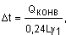 (34)
где Q_{конв} = 0,7Q_{общ}:
Конвективное тепло, поступая в вытяжной канал, составляет примерно 70% общей теплопроизводительности нагревательного прибора.
Q_{конв} принимается по табл. 10.
Величина теплового напора в вентиляционной системе определяется по формуле
(35)
где Z(ϒ₁ - ϒ₂) - напор, вызываемый подогревом удаляемого воздуха, кгс/м²;
h(ϒ₁ - ϒ_{ВН}) - дополнительный напор в системе, связанный с общим повышением температуры в укрытии вследствие выделения тепла укрывающимися, кгс/м²;
Z - расстояние между источником тепла и местом выхода удаляемого воздуха в атмосферу, м;
h - превышение источника тепла над приточным отверстием, м;
ϒ_{ВН} - объемная масса воздуха в укрытии, кг/м³. Второе слагаемое в формуле (35) принимается равным нулю при ϒ₁<ϒ_{ВН} или h < 0.
Подставляя найденные значения ΔР_{t} и ϒ₂ в формулу (32), находим сечение вытяжного канала Fв.

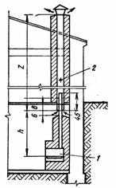

1 - печь; 2 - шибер
Рисунок 13 -Тепловое побуждение при помощи печи

Данная методика расчета действительна для вентиляционных систем с любыми типами источников тепла. Однако при расчете вентиляционной системы, в которой в качестве источника тепла используется простейшая печь, необходимо дополнительно рассчитывать само топочное устройство, т.е. определять размеры печи и поддувала и площадь сечения трубы.
При определении габаритных размеров печи следует исходить, во-первых, из удобства размещения ее у вытяжной шахты, и, во-вторых, из теплопроизводительности, требуемой для создания напора в системе. Для простоты расчета высота топки печи принимается равной ее большему размеру в плане. Площадь входного отверстия поддувала и принимаемая равной ей площадь отверстия трубы выбираются по фактическому расходу поступающего в печь воздуха, находящемуся в прямой зависимости от часового расхода топлива Р (кг), определяемого по формуле
(36)
где f_{t} - площадь топки, м²;
υ′_{м} - приведенная массовая скорость сгорания древесного топлива, кг/м² ч.
Величина υ′_{м} по различным данным в зависимости от вида древесины, влажности, отношения суммарной площади вытяжных и приточных отверстий к площади топки и других факторов может изменяться в пределах 25-35 кг/м²⋅ ч. Принимая в среднем υ′_{м} = 30 кг/м² ч, формула (36) принимает вид
(37)
Площадь входного отверстия поддувала определяется из выражения
(38)
Количество тепла (ккал/кг), уходящего из печи через трубы в вытяжную шахту вентиляционной системы, определяется по формуле
, (39)
где К - доля уходящего с дымовыми газами тепла, равная для печи с теплоизоляцией (слой сухого грунта или песка) - 0,7; а для печи без теплоизоляции - 0,3 - 0,4;
- низшая теплотворная способность топлива, ккал/кг;
Р - количество сжигаемого топлива, кг/ч.
В связи с тем, что температура уходящих из печи газов может достигать 400°С, а в отдельных случаях 700°С, вытяжная шахта должна быть выполнена из несгораемого материала или защищена огнеупорными материалами изнутри.
Для лучшего использования тяги, создаваемой печью, дымовую трубу целесообразно вводить в вытяжную шахту, соответственно увеличив сечение последней. Схема установки печи в укрытии приведена на рис. 13.
Для удобства проведения расчетов вентиляционных систем с применением дополнительного искусственного источника теплового побуждения можно пользоваться табл. 11, в которой приведен расход воздуха в системе естественной вентиляции укрытия с искусственным тепловым побуждением при различных типах подогревателей, Ut₁ = t₂ = 28 - 30°C
5.6 Площадь сечения приточных и вытяжных воздуховодов системы естественной вентиляции при отсутствии «теплового побуждения» следует принимать по табл. 12 в зависимости от высоты вытяжного канала и расчетной температуры наружного воздуха, соответствующей параметру А.
5.7 Естественная вентиляция ПРУ, размещаемых в первых этажах зданий, должна осуществляться через проемы, устраиваемые в верхней части окон или в стенах, с учетом увеличения воздухоподачи в 1,5 раза против норм, установленных в табл. 9.
Вентиляционные проемы следует предусматривать с противоположных сторон укрытия, обеспечивая сквозное проветривание.

Таблица 11

F_{ПР} = F_{В}, м² | Z, м | Керосиновая лампа  (10-линейная) или две свечи диаметром 25-30мм | Портативная газовая плитка (одна горелка) | Печь с теплоизоляцией при расходе дров 4,5кг/ч
0,01 | 1  3  5 | 11  14  10 | 22  28  32 | 53  68  75
0,0225 | 1  3  5 | 25  32  23 | 49  62  72 | 120  153  170
0,04 | 1  3  5 | 44  56  42 | 86  110  128 | 213  272  300
0,09 | 1  3  5 | 99  126  94 | 194  250  290 | 480  610  680

Таблица 12

Высота вытяжного канала, м | Площадь сечения воздуховодов, м², на каждые 1000 м³/ч воздуха при расчетной температуре наружного воздуха, °С по параметру А
Высота вытяжного канала, м | до 20 | от 20 до 25 | от 25 до 30 | свыше 30
2  4  6  10 и более | 0,45  0,3  0,25  0,2 | 0,55  0,4  0,3  0,25 | 0,75  0,55  0,45  0,35 | 1,2  0,85  0,7  0,55

Общую площадь сечения проемов, устраиваемых в незаделываемой части окон укрытий, расположенных в районах с расчетными параметрами наружного воздуха следует принимать в 2-3% площади пола укрытия в районах, указанных в пп. 1 и 2 табл. 9 и 5-7% для районов, указанных соответственно в пп. 3 и 4 табл. 9 настоящих норм.
Площадь сечения проемов, располагаемых с противоположной стороны и используемых для вытяжки, следует принимать равной площади сечения проемов, используемых для притока.
При вентиляции укрытия через окна или проемы в стенах, располагаемых с двух противоположных сторон, количество подаваемого и удаляемого воздуха не рассчитывается, а общая площадь проемов (приточных + вытяжных) определяется в процентах от площади пола укрытия.
Если отверстия располагаются с одной стороны помещения, они используются для притока. Площадь их должна составлять 50% общей площади, определенной для приточной и вытяжной вентиляции. Вытяжная вентиляция в этом случае должна осуществляться при помощи дополнительных коробов, сечение которых определяется по табл. 12, а количество удаляемого воздуха по табл. 9 с коэффициентом 1,5.
Для выбора способа вентиляции укрытия следует пользоваться данными табл. 13.

Таблица 13

Место расположения ПРУ в здании | Способ вентиляции |  | Условия выбора способа вентиляции
1-й этаж | Естественная | проветривание | В любых условиях
1-й этаж | Естественная | тепловой напор | В любых условиях
1-й этаж | Принудительная |  | 1. При наличии принудительной вентиляции в мирное время  2. При невозможности выполнения естественной вентиляции  3. Для учреждений здравоохранения
Цокольный этаж | Естественная от теплового напора |  | В любых условиях
Цокольный этаж | Принудительная |  | 1. При наличии принудительной вентиляции в мирное время  2. При невозможности выполнения естественной вентиляции  3. Для учреждений здравоохранения
 | Естественная от теплового напора |  | При вместимости укрытия до 50 чел.
Подвал | Принудительная |  | 1. При вместимости укрытия более 50чел.  2. При наличии принудительной вентиляции в мирное время.  3. При невозможности выполнения естественной вентиляции.  4. Для учреждений здравоохранения

5.8 В случае, если проемы располагаются с одной стороны здания и используются для притока воздуха, следует предусматривать устройство дополнительного вытяжного воздуховода, площадь сечения которого должна определяться по табл. 12.
При расположении воздухоприемных и выбросных вентиляционных проемов ПРУ с одной стороны здания удаление их друг от друга должно приниматься на расстоянии не менее 10 м.
В ПРУ при вентиляции с механическим побуждением от электропривода следует предусматривать резервную естественную вентиляцию из расчета подачи 3 м³/ч воздуха на одного укрываемого с помощью вентиляционных воздуховодов зданий и сооружений, в которых размещены укрытия.
Вентиляцию с механическим побуждением рекомендуется предусматривать с применением электроручных вентиляторов ЭРВ-72. В этом случае резервная естественная вентиляция не предусматривается.
Резервная вентиляция предусматривается на случай прекращения подачи в здание электроэнергии. Как правило, резервная вентиляция должна быть естественной с использованием по возможности каналов и шахт принудительной вентиляции.
Резервную вентиляцию с механическим побуждением следует предусматривать при невозможности устройства естественной вентиляции (в случае получения слишком больших сечений каналов и шахт, отсутствии мест для их размещения и т.п.). Ее устанавливают путем замены применяемых в мирное время электровентиляторов типа (ЦЧ - 70) электроручными вентиляторами типа (ЭРВ - 72) при условии совпадения диаметров их рабочих колес и скоростей вращения.
Не следует устанавливать вентиляторы для резервной вентиляции дополнительно к предусмотренным для мирного времени или основного режима вентиляции, а заменять последние полностью или частично, не считаясь с тем, что производительность резервной вентиляции в этом случае будет больше 3м³/ч на человека или равна воздухоподаче по основному режиму вентиляции.
5.9 Система отопления укрытий должна проектироваться общей с отопительной системой здания и иметь устройства для отключения.
При расчете системы отопления температуру помещений в холодное время года следует принимать равной 10°С, если по условиям эксплуатации в мирное время не требуется более высокой температуры.
Прогрев воздуха, подаваемого в помещение ПРУ в мирное время, следует предусматривать согласно требованиям СНиП РК 4.02-05-2001.
В помещениях, не отапливаемых в условиях мирного времени, следует предусматривать место для установки временных подогревающих устройств в соответствии с требованиями СНиП РК 4.02-05-2001.
Отопление помещений ПРУ необходимо только для периода мирного времени. При заполнении укрытий людьми отопление должно отключаться, так как тепло, выделяемое людьми, намного превышает теплопотери помещения при самых низких наружных температурах.
Отключение приборов может осуществляться запорной арматурой, устанавливаемой на нагревательных приборах или на ветке, если отопление укрытия выполнено отдельной веткой.
Теплоноситель и тип нагревательных приборов выбираются из условий эксплуатации помещений в мирное время.

Водоснабжение и канализация
5.10 Водоснабжение ПРУ следует предусматривать от наружной или внутренней водопроводной сети, проектируемой по условиям эксплуатации помещений в мирное время.
Нормы водопотребления и водоотведения при действующей наружной водопроводной сети должны приниматься в соответствии с требованиями п. 7.45 главы СНиП РК 2.04-09-2002 «Защитые сооружения гражданской обороны».
При отсутствии водопровода в укрытиях необходимо предусматривать места для размещения переносных баков для питьевой воды из расчета 2 л в сутки на одного укрываемого, с учетом расчетного срока их пребывания (но не более 2 сут.).
В п. 7.45 СНиП РК 2.04-09-2002 «Защитные сооружения гражданской обороны» указывается, что нормы водопотребления и водоотведения при действующей наружной водопроводной сети должны приниматься в соответствии с требованиями главы СНиП 2.04.01-85* «Внутренний водопровод и канализации зданий».
При этом принимаются: часовой расход 2 л, суточный 25 л на одного укрываемого, q_{о} равно 0,1 л/с для водопотребления и 0,85 л/с для водоотведения. Для обеспечения укрываемых водой в помещении укрытия равномерно размещаются переносные бачки.
5.11 В укрытиях, расположенных в зданиях с канализацией, следует предусматривать устройство промывных уборных с отводом сточных вод в наружную канализационную сеть. Допускается отметку пола у санитарных приборов поднимать выше отметки пола помещения. При этом высота от пола у приборов до потолка должна быть не менее 1,7 м.
5.12 При отводе сточных вод из помещений подвалов самотеком следует предусматривать меры, исключающие затопление подвала сточными водами при подпоре в наружной канализационной сети.
В условиях, когда канализационная сеть расположена выше пола укрытия, рекомендуется для сброса сточных вод самотеком пол санузлов предусматривать выше пола укрытия.
При выпуске сточных вод самотеком из укрытий, расположенных в заглубленных помещениях, на выпусках следует предусматривать установку электрифицированных задвижек, автоматически закрывающихся при повышении уровня стоков в наружной канализационной сети и автоматически открывающихся при понижении уровня.
5.13 В неканализационных помещениях необходимо предусматривать пудр-клозет или резервуар - выгреб для сбора нечистот с возможностью его очистки ассенизационным транспортом. Емкость резервуаров следует принимать из расчета 2 л в сутки на одного укрываемого. При наличии в районе автомобильного ассенизационного транспорта следует проектировать резервуары-выгребы.
При расположении укрытия в подвале опорожнение производиться в зависимости от расположения санитарных узлов (рис. 14).
На рис. 14 а приведен вариант расположения санитарного узла у наружной стены укрытия.
При данном варианте в наружной стене укрытия предусматривается установка патрубка с приварным фланцем для пропуска всасывающего шланга вакуумной ассенизационной машины или передвижного насоса в резервуар-выгреб.
Задвижка и патрубок, указанные на рис. 14 б, должны быть постоянно перекрыты, и открываться только при опорожнении резервуара. Этот вариант применяется при наличии водопровода, обеспечивающего возможность смыва нечистот в приемный колодец.
5.14 В помещениях, приспосабливаемых под ПРУ вместимостью 20 чел. и менее, при отсутствии канализации для приема нечистот следует использовать плотно закрываемую выносную тару.
В районах, не имеющих ассенизационного транспорта, для сбора нечистот следует применять выносные емкости.
5.15 При расположении ПРУ в подвальных помещениях, не имеющих присоединений к канализационной системе, или при невозможности отвода стоков от санитарных приборов в наружную канализацию самотеком необходимо предусматривать насосную станцию перекачки в соответствии с требованиями п. 7.48 СНиП РК 2.04-09-2002. Станции перекачки и приемные резервуары при напорном отводе сточных вод во внешнюю канализацию необходимо размещать за пределами укрытия и выполнять незащищенными. В отдельных случаях допускается размещать насосы в подвальном помещении, прилегающем к укрытию, с учетом требований СНиП 2.04.01-85*. В станциях перекачки, как правило, следует предусматривать установку двух насосов: рабочего и резервного.
5.16 Проектирование электроснабжения и связи ПРУ следует производить в соответствии с требованиями действующих инструкции и правил устройства электроустановок, а также в соответствии с требованиями СНиП РК 2.04-09-2002.
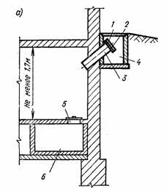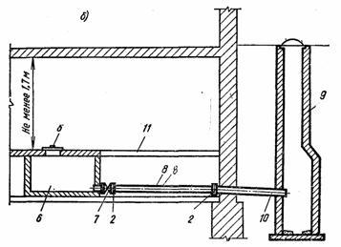

Рисунок 14 - Принципиальная схема опорожнения резервуара-выгреба
при помощи ассенизационного транспорта.
а - при расположении санузла у наружной стены; б - при расположении санузла внутри помещения;
1- глухие фланцы; 2- прокладки; 3 - патрубок; 4 - приямок; 5 - отверстие с крышкой; 6 - резервуары-выгребы; 7 - задвижка; 8 - патрубок с фланцами; 9 - колодец для приема стоков; 10 - труба с фланцем;
11 - съемное покрытие.

6 ПРОТИВОПОЖАРНЫЕ ТРЕБОВАНИЯ

6.1 При проектировании защитных сооружений гражданской обороны в части противопожарных требований надлежит руководствоваться соответствующими главами СНиП РК 2.04-09-2002 в зависимости от назначения помещений в мирное время, а также требованиями настоящих норм.
6.2 ПРУ следует размещать в подвальных помещениях производств категорий по пожарной опасности Г и Д.
При использовании под ПРУ подвалов производственных зданий с категориями производств А, Б, В и Е в связи с взрывной, взрывопожарной и пожарной опасностью потребуются значительные затраты на проведение специальных мероприятий по изоляции их от наземной части зданий, защите входов и увеличению в ряде случаев несущей способности ограждающих конструкций. Поэтому использование таких подвалов под ПРУ должно быть исключено.
6.3 Огнестойкость зданий и сооружений, в которые предусматривается встраивать ПРУ, должна быть не ниже II степени. Основные строительные конструкции ПРУ принимаются несгораемыми (по группе возгораемости) с минимальными пределами огнестойкости, предусмотренными СНиП РК 2.02-05-2002.
В зоне воздействия ударной волны возможно возникновение пожара от действия светового излучения и в следствии разрушения огневых нагревательных приборов, короткого замыкания при повреждении электрических сетей и по другим причинам. ПРУ и здания, в которые они встроены, должны быть I и II степени огнестойкости. При этом группы возгораемости, минимальные пределы огнестойкости основных строительных конструкций определяются по СНиП РК 2.02-05-2002.
Вне зоны воздействия ударной волны степень огнестойкости зданий и сооружений, в которых размещаются ПРУ, определяется их назначением в объектах экономики.
6.4 Для внутренней отделки помещений защитных сооружений ПРУ должны применяться несгораемые или трудно сгораемые материалы. Запрещается применение сгораемых синтетических материалов для изготовления нар и другого оборудования.
При использовании под укрытия гардеробных помещений, размещаемых в подвалах, хранение домашней и рабочей одежды должно производиться на металлических вешалках или в металлических шкафах.
6.5 ПРУ должны иметь не менее двух входов с шириной двери не менее 0,8 м и высотой двери не менее 1,8 м.
Количество входов в ПРУ определяется в соответствии с данными, приведенными в СНиП РК 2.04-09-2002.
6.6 ПРУ в соответствии с их использованием в мирное время должны иметь первичные средства пожаротушения (ручные пенные огнетушители, песок и др.) в количествах, предусмотренных соответствующими типовыми правилами пожарной безопасности.

Приложение 1

Варианты объемно-планировочных решений помещений, приспасабливаемых под ПРУ

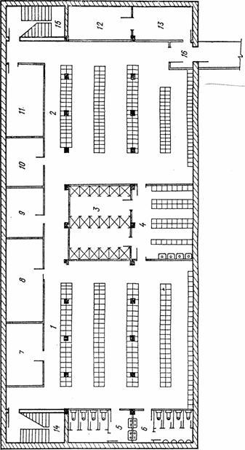

Схема 1. Планировочное решение санитарно-бытового помещения (гардероба с душевой)
1-гардероб уличной и домашней одежды на 180 двойных шкафов, 2- гардероб рабочей одежды на 180 одинарных шкафов, 3-душевая, 4- раздевалка перед душевой, 5- женский сан. узел, 6- мужской сан. узел,
7- персональная, 8- помещение для сушки волос и мелкого ремонта, 9- кладовая чистой одежды, 10- склад инвентаря, 11- вентиляционная, 12- кладовая грязной одежды, 13-контейнерная, 14-вход № 1, 15-вход № 2, 16-вход № 3 (переход в соседний корпус).

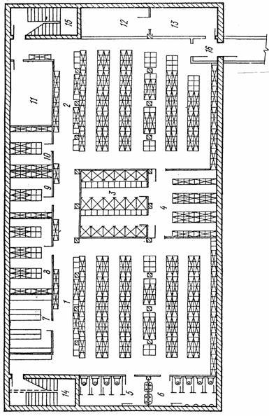

Схема 2. Планировочное решение приспособления санитарно-бытового помещения под противорадиационное укрытие на 900 чел.
1-4, 8-10 - помещения для размещения укрываемых, 5 - женский сан. узел, 6 - мужской сан. узел,
7 -медицинский пункт, 1 1 -вентиляционная, 12, 13 - помещения для хранения загрязненной верхней одежды, 14 - вход № 1, 15 - вход № 2, 16 - вход № 3 (переход в соседний корпус).

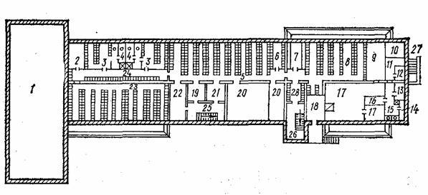

Схема 3 - Планировочное решение цокольного этажа школы на 320 учащихся
1 - спортзал; 2 - электрощитовая; 3 - раздевальни; 4 - уборные, душевые; 5 - вестибюль с гардеробом;
6 - фотолаборатория; 7 - кабинет врача; 8 - обеденный зал; 9 - молочная; 10 - холодильные камеры;
11 - загрузочная; 12 - вестибюль с гардеробом; 13 - кладовая овощей; 14 - бытовые для персонала столовой; 15 - санузел для персонала столовой; 16 - кладовая сухих продуктов; 17 - кухня (заготовочная);
18 - моечная; 19 - тамбур; 20 - вентиляционная; 21 - хозяйственная кладовая; 22 - комната мастера;
23 - комбинированные мастерские по обработке металла и древесины; 24 - коридор; 25 - вход № 1;
26 - вход № 2; 27 - вход № 3
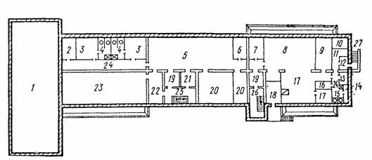

Схема 4 - Планировочное решение ПРУ на 750 чел. в цокольном этаже школы на 320 учащихся
1 - спортзал; 2 - электрощитовая; 3, 6, 24, 28 - помещения для размещения учащихся в возрасте 12 лет и старше, педагогов и населения (544 чел.); 4 - санитарный узел; 7 - медпункт; 8 - помещение для размещения беременных женщин, кормящих матерей и детей дошкольного возраста (86 чел.); 9 - буфетная; 10 - холодильная камера; 11 - загрузочная; 12 - вестибюль с гардеробом; 13 - кладовая овощей; 14 - бытовые для персонала буфета и кухни; 15 - санузлы; 16 - кладовая сухих продуктов; 17 - кухня (заготовочная); 18 - моечная; 19, 21, 22 - помещения для хранения загрязненной верхней одежды; 20 - вентиляционная; 23 - помещение для размещения учащихся в возрасте до 12 лет (120 чел.); 25 - вход № 1; 26 - вход № 2; 27 - вход № 3

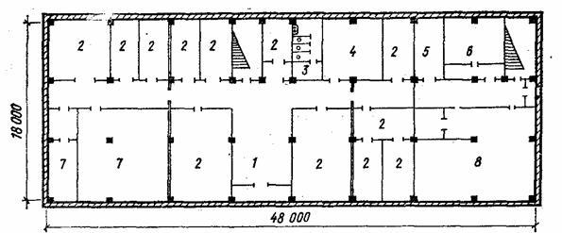

Схема 5 - Планировочное решение первого этажа трехэтажного административного здания
1 - вестибюль с гардеробом; 2 - административно-конторские помещения; 3 - женский санузел;
4 - вентиляционная; 5 - помещения общественных организаций: 6 - печать; 7 - буфет; 8 - зал собраний

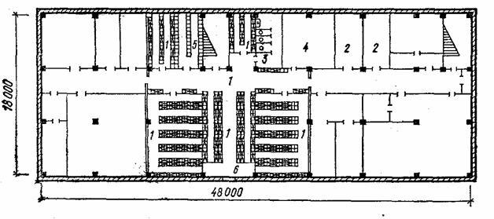

Схема 6 - Планировочное решение ПРУ на 600 чел. в первом этаже административного здания
1 - помещения для размещения укрываемых; 2 - помещения для загрязненной одежды;
3 - женский санузел; 4 - вентиляционная; 5 - комната для беременных женщин и кормящих матерей; 6 - санитарный пост

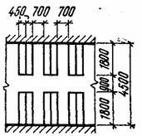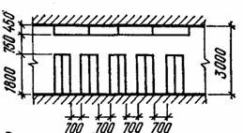

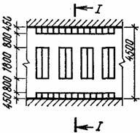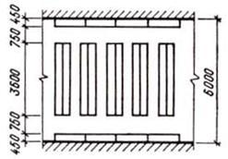

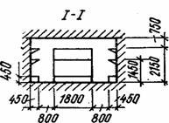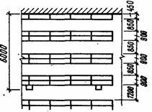

Схема 7 - Варианты размещения мест для укрываемых при расстоянии между продольными стенами (рядами колонн) а - 4,5 м; б - 3 м; в - 6 м.

Приложение 2

Примеры расчета несущей способности железобетонных элементов

Пример 1.
Проверочный расчет динамической несущей способности сборного покрытия, выполненного из ребристых плит (рис. 1).
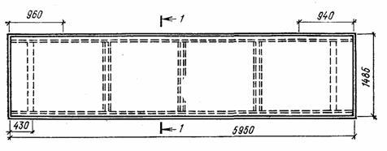
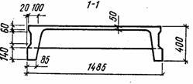

Рисунок 1 - Плита покрытия.

1 Высота сечения плиты h = 40 см; толщина полки h_{п} = 5 см; высота поперечных ребер полки h_{р} = 20 см; длина плиты  = 595 см; ширина плиты b_{п} = 148,5 см; ширина продольных ребер плиты (внешней части) b_{р} = 17 см.
2 Бетон кл. В 25, R_{b} = 148 кгс/см².
3 Арматурная сталь класса А-IIIв с расчетным сопротивлением Rs = 4000 кгс/см² (два стержня диаметром 14 мм; As = 3,08 см²).
4 Величина начального предварительного напряжения σ_{о} = 3850 кгс/см². Усилие натяжения на одном стержне N = 5930 кг.
5 Ненапрягаемая арматура в ребре (рядом с напрягаемой) - два стержня диаметром 5 мм, площадью 0,39 см², с расчетным сопротивлением Rs = 3150 кгс/см².
6 Полка плиты заармирована сварными сетками с четырьмя продольными стержнями из стали диаметром 5мм кл. Bp-I.
7 Опирание плит на ригель считается шарнирным с расчетным пролетом _{P} = 5950 - 100 = 5850 мм = 585 см.
Расчетное сопротивление арматуры класса А-IIIв в соответствие СНиП РК В. 1.2-9-99 «Защитные сооружения гражданской обороны» составляет: R_{S} = R_{S}γ_{c}γ_{mp} = 4000 ⋅ 1,1 ⋅ 1,2 = 5280 кгс/см².
Расчетное сопротивление бетона сжатию R_{b} = R_{b}γ_{b}γ_{b2}γ_{bc} = 148 ⋅ 1,2 ⋅ 1,25 ⋅ 1,15 = 255 кгс/см².
Расчетное сопротивление бетона растяжению R_{bt} = R_{bt}γ_{b}γ_{b2}γ_{bc} = 10,7⋅ 1,2⋅1,25⋅1,15 =18,5 кгс/см²
Нагрузка на покрытие от собственной массы кровли плиты составляет (рис. 2):

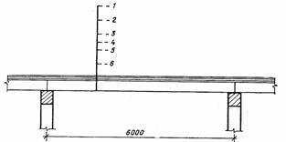
Рисунок 2 - Конструкция покрытия

1 - защитный гравийный слой, втопленный в мастику - 15 мм; 2 - четыре слоя рубероида на битумной мастике; 3 - стяжка из асфальтобетона - 15 мм;- 4 - утеплитель - 60 мм; 5 - пароизоляционная обмазка горячим битумом за два раза; 6 - сборная плита покрытия.

а) защитный гравийный слой, втопленного в мастику при толщине 15 мм равен 0,015 ⋅ 1500 = 22,5 кгс/м²;
б) четырехслойный рубероид на битумной мастике по нормам 12 кгс/м²
в) стяжка из асфальтобетона при толщине 15 мм 0,015х1800 = 27 кгс/м²;
г) масса утеплителя, толщиной 60 мм при плотности γ = 140 кгс/м³, равна 140 0,06 = 8,4 кгс/м²;
д) пароизоляционная обмазка горячим битумом за 2 раза 5 кгс/м²;
е) железобетонная ребристая плита 255 кгс/м²;
Итого общая масса 330 кгс/м².
Рассчитываем ребристую плиту как элемент таврового сечения с полкой в сжатой зоне (рис. 3).
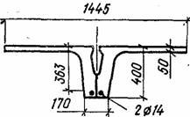

Рисунок 3 - Расчетное сечение.

Высота сжатой зоны плиты составляет (без учета продольных стержней сеток)
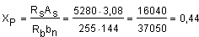см
Поскольку при этих условиях нулевая линия проходит выше расположения стержней полки, сжатую арматуру не учитывают.
Изгибающий момент, воспринимаемый нормальным сечением плиты, составляет
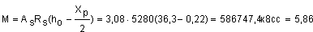тм.
Общая погонная равномерно распределенная нагрузка, воспринимаемая плитой, составляет
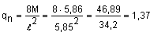тс/м.
Нагрузка на 1 м² плиты равна 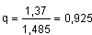тс/м².
Собственная масса покрытия (включая кровлю) равна 0,330 тс/м². Эквивалентная статическая нагрузка от ударной волны, которую может выдержать покрытие, составляет тс/м².

Проверка прочности плиты по наклонному сечению
Поперечная сила от разрушающей нагрузки по нормальному сечению 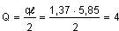т

Проверяем условие т.
Поскольку поперечная сила от разрушающей нагрузки по нормальному сечению оказывается меньше нагрузки, воспринимаемой приопорной зоной, расчет на действие поперечной силы можно не производить. Можно судить, что разрушение проверяемого элемента при динамическом воздействии произойдет по нормальному сечению при упругопластическом деформировании.

Пример 2.
Проверяем прочность перекрытия, выполненного из многопустотных плит с круглыми отверстиями (рис. 4) при следующих общих данных.
1 Размеры плиты: длина 5760 мм, ширина 1590 мм, толщина 220 мм; масса плиты 2,35 т; площадь плиты 9,18 м².
2 Бетон кл В 20, R_{b} = 117 кгс/см², R_{bt} = 9,2 кгс/см². Рабочая арматура стержневая [пять стержней диаметром 14 мм из стали кл A-IV (A_{S} = 7,69см²)] напрягаемая электротермическим способом. Конструктивное армирование плиты произведено из стали кл A-II, A-I, Bр-I, в виде сварных сеток и каркасов. Верхняя сетка с продольными стержнями в количестве 9 шт., диаметр 3 мм, из стали кл Bр-I (A′_{S} = 0,64 см²).

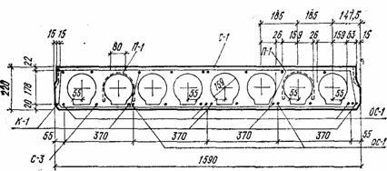

Рисунок 4 - Многопустотная плита.

1 - линолеум - 4 мм; 2 - холодная мастика-1 мм; 3 - цементно-песчаная стяжка - 25 мм; 4 - легкий бетон-50 мм; 5 - сборная железобетонная плита с круглыми пустотами, 220 мм.

3 Опирание плиты шарнирное.
Нагрузка от собственной массы покрытия подсчитывается (рис. 5):
а) линолеум толщиной 4 мм 4,4 кгс/м²;
б) холодная мастика толщиной 1 мм 0,001 ⋅ 1000 =1 кгс/м²;
в) цементно-песчаная стяжка толщиной 25 мм 0,025 ⋅ 1800 = 45 кгс/м²;
г) легкий бетон толщиной 50 мм 0,05 ⋅ 800 кгс/м² = 40 кгс/м²;
д) железобетонная плита 256 кгс/м².
Итого 346 кгс/м².
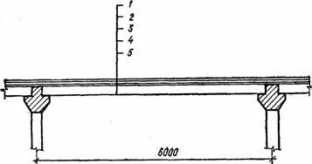

Рисунок 5 - Конструкция перекрытия.

Расчетное сопротивление рабочей арматуры из стали кл. A-IV на основе экспериментальных работ рассчитывается с применением коэффициента упрочнения, равного 1,1.
Тогда R_{S} = 5400 ⋅ 1,1=5940 кгс/см².
Расчетное сопротивление бетона равно: R_{b} = R_{b}γ_{b}γ_{b2}γ_{bc} =117⋅1,2⋅1,25 ⋅1,15=202,0 кгс/см².
R_{b} = R_{b}γ_{b}γ_{b2}γ_{bc} = 9,2⋅1,2⋅1,25⋅1,15=15,2 кгс/см².
Граничное значение относительной высоты сжатой зоны бетона: ζ_{О} = 0,85 - 0,0008 ⋅ 202,0 = 0,688;
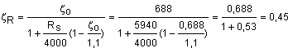
Высота сжатой зоны к моменту разрушения
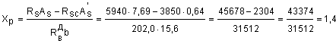см
Относительная высота 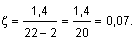
Высота сжатой зоны существенно меньше предельной, значит плита при нагружении будет работать в стадии упругопластического деформирования.
Величина предельного момента при этом составляет:
М = А_{S} R_{S} (h_{О} - 0,5 Xp) - А’_{S} R_{SC} (h_{О} - α′) = 45678 (20 - 0,5 ⋅ 1,4) - 2304 (20 - 2) = 877017,6 - 41472 = 835545,6 кгсм = 8,35 тм.
Погонная нагрузка составляет: 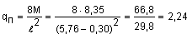тс/м.
Нагрузка на 1 м² плиты равна: 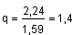тс/м².
Эквивалентная статическая нагрузка от ударной волны, которую может выдержать нормальное сечение, равна:
q_{экв} = 1,4-0,34 = 1,06 тс/м².
Поперечная сила, приходящаяся на приопорную зону плиты при максимальной нагрузке, равна:
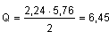тс.
Проверяем условие: Q ≤ 0,6 Rbt b h_{О} = 0,6 ⋅ 15,2 ⋅ 32 ⋅ 20 = 5836,8 кг,
значит Q > 0,6 Rb b h, поэтому необходимо рассчитывать прочность по наклонному сечению. В соответствии с чертежом в плите у опоры ставится пять каркасов с поперечными стержнями, с шагом 15 см из стали кл Bр-I диаметром 3 мм, площадью 5 ⋅ 0,71 = 0,35 см². Усилие в хомутах на единицу длины элемента в пределах наклонного сечения составит
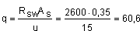кгс/см
Величина поперечной силы, воспринимаемой хомутами и бетоном в наклонном сечении, равна:
кгс = 9,7 тс
Полученная величина поперечной силы, воспринимаемая наклонным сечением, больше, чем поперечная сила от разрушающей нагрузки. Это значит, что происходит упругопластическое деформирование элемента при нагружении.

Приложение 3

Примеры расчета несущей способности каменных стен

Пример 1
Дано: ПРУ в подвале (рис. 1) со стенами толщиной h = 0,51 м из кирпича марки 100 на растворе марки 25 (R= 13 кгс/см², α = 1000, Ек = 0,5 ⋅ Eo = 13000 кгс/см²); плотность кладки γ = 1,7 т/м³; высота ряда кладки h_{k} = 8 см; высота стены от уровня пола подвала до перекрытия H = 2,5 м; статическая нагрузка на погонный метр стены от вышерасположенного этажа R₁ = 7 тс/м; перекрытие пролетом  = 6 м нагружено статической равномерно распределенной нагрузкой, включая собственную массу q_{п} = 0,5 тс/м²; глубина заделки перекрытия в стену - 12 см; с наружной стороны стен глинистый грунт с характеристиками: плотностью = 1800 кг/м³, угол трения φ_{p} = 21°, коэффициент бокового давления К_{б} = 0,5.

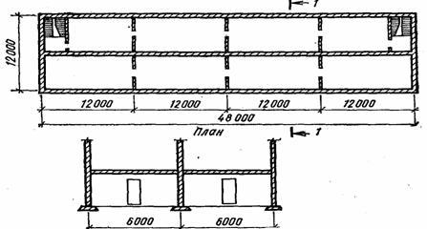

Разрез 1-1

Рисунок 1 - ПРУ со стенами из бетонных блоков (кирпича).

Требуется проверить прочность сечения несущей стены, на которую передается нагрузка от перекрытия с эксцентриситетом е₁ = 19,5 см, при воздействии на укрытие ударной волны с давлением во фронте Δ Р = 0,25 кгс/см².
Расчет. Определяем нагрузки. Вертикальная нагрузка на единицу длины стены (b = 1 м) от перекрытия с учетом п. 3.2, принимая давление на перекрытие от волны, будет равна
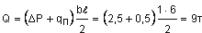
Горизонтальная нагрузка от бокового давления грунта по высоте стены имеет треугольную эпюру (рис. 2) с нулевой ординатой на уровне поверхности земли и с ординатой на уровне пола подвала равной:
q_{г} = γ H λ_{a} b = 1,7 ⋅ 2,5 ⋅ 0,47 ⋅ 1 = 2 тс/м.
Равнодействующая бокового давления грунта равна
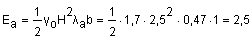 тс.
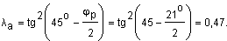
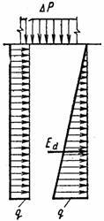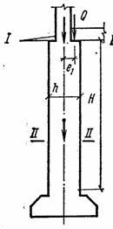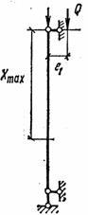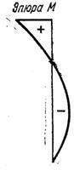

Рисунок 2 - Нагрузки и эпюры изгибающих моментов.

Горизонтальная эквивалентная статическая нагрузка от волны сжатия в грунте принимается с коэффициентом - 1, п. 3.2. Она имеет прямоугольную эпюру (рис. 2), интенсивность которой при коэффициенте взаимодействия в соответствии с формулой (5), равном ξ = 1,3 ⋅ K_{б} = 1,3 ⋅ 0,5 =0,65, определяется выражением
q = ξΔP b = 0,65 ⋅ 2,5 ⋅ 1 = 1,6 тс/м.
Остальные нагрузки приведены в исходных данных примера.
Расчетное сопротивление кладки, с учетом коэффициента упрочнения Kу = 1,2, п. 3.6, равно R = K_{у} R = 1,2 ⋅ 13 = 15,6 кгс/см².
Порядок расчета зависит от значения безразмерной величины a₁, которую находим по формуле (4)
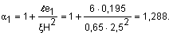
Так как 1,288 > 1,172, то в соответствии с указанием в п. 3.9 расчет ведем статическим методом по формулам главы СНиП II.22-81.
Эпюра моментов будет иметь два максимума: один (наибольший) в сечении I - I на уровне перекрытия и второй в сечении II - II на расстоянии Xмакс от нижней плоскости перекрытия (рис. 2).
Проверяем прочность сечения I - I. Для этого определяем продольную силу, момент и эксцентриситет в этом сечении:

N_{I - I} = Q + R1 b = 9 + 7 ⋅ 1 = 16 тc;
тсм;
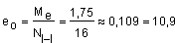см,
Коэффициент продольного изгиба при 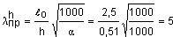
равен ϕ = 0,98 (СНиП II.22-81, п. 4.2).
В соответствии с п. 4.4 СНиП II.22-81, вычисляем:
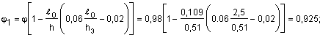
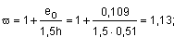
тс,
т.е. прочность сечения I - I обеспечена с большим запасом.
Проверяем прочность сечения II - II. Оно находится на расстоянии Хмакс, которое рассчитывается по формуле, полученной из условия 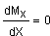
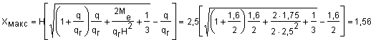м.
Продольная сила и изгибающий момент в сечении II - II равны:
N_{II-II} = N _{I-I} + γ_{об} h b X_{МАКС} = l6 + 1,7 ⋅ 0,51 ⋅ 1 ⋅ 1,56 = 17,3 тс.
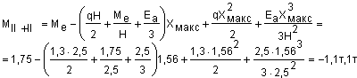
Находим эксцентриситет 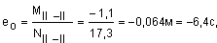
Знак минус свидетельствует, что продольная сила действует слева от центра тяжести сечения. Дальнейший расчет можно не производить, так как по абсолютной величине эксцентриситет в сечении II - II меньше, чем в при опорном сечении I-I, поэтому сечение II - II выдержит большую продольную силу, чем сечение I - I.

Пример 2.
Дано: ПРУ в подвале по примеру 1. Требуется определить предельную величину горизонтальной эквивалентной статической нагрузки (Рэкв) на самонесущую стену при коэффициенте трения материала стены о перекрытие Кт = 0,6.
Расчет. По формуле (6) находим относительный эксцентриситет продольной силы в сечении на уровне середины высоты самонесущей стены
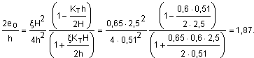
Так как 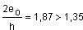, то по формуле (17) высота сжатой зоны равна:
у_{о} = 0,125 h = 0,125 ⋅ 0,51 = 0,064 м = 6,4 см или y_{о}/h = 0,125 и h/Y_{о} = 8.
Для определения Рэкв вычисляем предельный угол раскрытия трещины ϕп, коэффициент жесткости А₄ и коэффициент A₅ по формулам (8), (10) и (12).
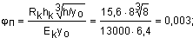
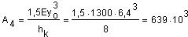кгс
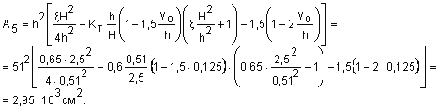
Определяем Рэкв по формуле (14), при 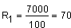 кгс/см
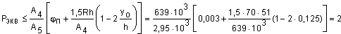кгс/см²
Давление во фронте ударной волны, соответствующее предельной величине Рэкв, равно
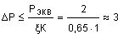кгс/см²
т.е. самонесущая стена может выдержать нагрузку значительно выше расчетной.

Пример 3
Дано: самонесущая стена, ограждающая помещения ПРУ от лестничной клетки, толщиной h = 51 см из кирпича марки 100 на растворе марки 25 (R = 13 кгс/см², α = 1000, Eк = 13000 кгс/см²); высота ряда кладки h_{k} = 8 см; высота стены Н = 2,5м; коэффициент трения материала стены о перекрытие Kт = 0,6; масса вышележащей кладки 7 тс/м; коэффициент взаимодействия воздушной ударной волны с конструкцией стены ξ = 1; коэффициент динамичности Кд = 1,2, (п. 3.23 СНиП РК 2.04-09-2002).
Требуется определить величину предельной горизонтальной нагрузки Рэкв на самонесущую стену.
Расчет. Относительный эксцентриситет, рассчитанный по формуле (6), равен 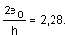
Высоту сжатой зоны находим по формуле (17) при 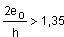.
y_{о} = 0,125 h = 0,125 ⋅ 0,51 = 0,064 = 6,4 см
или h / y_{о} = 8.
Угол раскрытия трещины и коэффициент жесткости A₄ рассчитаны в примере 2 и равны ϕ_{п} = 0,003 рад., A₄ = 639⋅103 кгс.
Коэффициент A₅ находим по формуле (12).
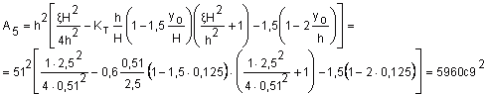

По формуле (14) при кгс/см определяем Рэкв
кгс/см²
Значение нагрузки на стену, соответствующее предельной величине Рэкв в соответствии с формулой (15) равно
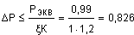кгс/см²
Без учета пригрузки от массы вышележащей кладки, т.е. при R₁ = 0 из формулы (14) получим
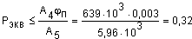кгс/см²
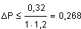кгс/см².

Пример 4.
Дано: ПРУ по примеру 1. Стены из крупных бетонных сплошных блоков (кл В7,5) толщиной h = 0,5м. При высоте ряда кладки hк = 0,6м на растворе марки 25 (R = 26кгс/см², α = 1500, Eк = 0,5, Eo = 0,5⋅78000 = 39000 кгс/см²); плотность кладки 1800 кг/м³; остальные характеристики укрытия, как в примере 1.
Требуется проверить прочность сечения несущей стены, на которую передается нагрузка от перекрытия с эксцентриситетом e₁ =19см при воздействии на укрытие ударной волны с давлением во фронте ΔР = 0,35кгс/см².
Расчет. Определяем вертикальные и горизонтальные нагрузки. Принимая максимальное давление на перекрытие от волны затекания в 1-м этаже равным давлению во фронте ударной волны, находим вертикальную нагрузку на единицу длины стены (b = 1 м) от перекрытия с учетом п. 3.2.
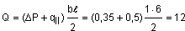тс.
Горизонтальные нагрузки (рис. 2) равны:
- от бокового давления грунта q_{Г} = 2 тс/м; Еa = 2,5 тс (пример 1);
- от волны сжатия в грунте q = ξΔP b = 0,65 ⋅ 3,5 ⋅ 1 = 2,25 тс/м.
Дальнейший расчет зависит от значения безразмерной величины α₁, вычисляемой по формуле (4).
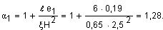
Так как α₁ = 1,28 > 1,172, то согласно п. 3.9 расчет ведем статическим методом в соответствии с главой СНиП II.22-81.
Проверяем прочность сечения I-I (рис. 2). Для этого определим момент, предельную силу и эксцентриситет
M_{e} = Q · e₁ = 12 ⋅ 0,19 = 2,28 тсм;
N_{I-I} = Q + R₁ · b = 12 + 7 ⋅ 1 = 19 тc;
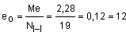см.
Коэффициент продольного изгиба при 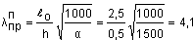
равен ϕ = 1 (СНиП II.22-81, п. 4.2).
Расчетное сопротивление кладки, с учетом коэффициента упрочнения Ку = 1,2, СНиП РК 2.04-09-2002, п. 5.2, равно кгс/см² =312 тс/м².
В соответствии с п. 4.4 СНиП II.22-81 вычисляем
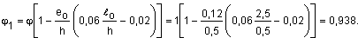
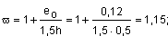
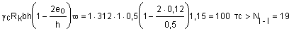тс
т.е. прочность сечения I-I обеспечена с большим запасом.
Сечение II - II находится на расстоянии от нижней плоскости перекрытия Х_{МАКС}.
Продольная сила и изгибающий момент в сечении II-II равны
N_{II-II} = N_{I-I} + γ_{об} h b X_{макс} = 19 + 1,8 ּ 0,5 ּ 1 ּ 1,565 = 20,4 тc.
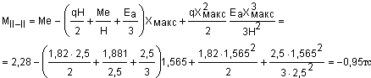
Находим эксцентриситет 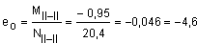см.
Дальнейший расчет можно не производить, т.к. при меньшей величине эксцентриситета продольной силы, чем в сечении I-I, несущая способность сечения II-II будет выше, т.е. прочность сечения II-II обеспечена с большим запасом.

Приложение 4

Примеры расчета коэффициента защиты для ПРУ

Пример 1
Определяем коэффициенты защиты для ПРУ в одноэтажном складском помещении.

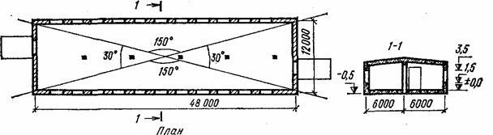

Рисунок 1 - ПРУ в складском помещении.

План здания согласно рис. 1.
Исходные данные:
стены склада: вариант № 1 - кирпичная кладка в два кирпича (51 см) массой 980 кгс/м²; вариант № 2 - из керамзитобетонных панелей массой 350 кгс/м².
Масса 1 м² покрытия для вариантов № 1 и 2 равна 600 кгс.
Размер оконных проемов 2000х2000 мм, дверных проемов 2500 х 3500 мм. Общая площадь оконных проемов 88 м², дверных проемов 17,5 м². Высота подоконников 1500 мм, площадь пола 576 м². Высота стен 3,5 м, высота помещения 4,8 м. Ширина зараженного участка, примыкающего к зданию 40 м. Площадь продольной стены 168 м². Площадь торцовой стены 42 м².
Расчет.
Вариант № 1 - стены из кирпичной кладки толщиной 51 см.
Проверяем защитные свойства складского помещения без проведения мероприятий по увеличению защитных свойств.
Определяем приведенную массу продольных и торцевых стен.
Проемность продольных стен 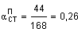.
Проемность торцевой стены 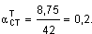
Приведенная масса продольной стены Gппр =980(1- 0,26)= 725 кгс/ м².
Приведенная масса торцевой стены Gтпр = 980 (1- 0,2) =784 кгс/ м².
Приведенная масса всех стен меньше 1000 кгс/м², значит коэффициент K₁ = 1.
Средняя масса 1 м² стен 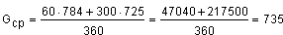кгс/м².
По найденному значению средней массы и данным, приведенным в табл. 3, находим Кст = 166. При массе перекрытия 600 кгс/м² Кпер = З8. При высоте помещения 4,8 м и ширине 12 м V₁ = 0,14.
По табл. 4 п. 1 при ширине сооружения 12 м Кш = 0,24.

Коэффициент 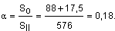
При высоте подоконника 1,5 м Ко = 0,15 ⋅ 0,18 =0,027. Kм = 0,8, так как ширина зараженного участка 40 м. Имея значения коэффициентов, входящих в формулу (18), определяем
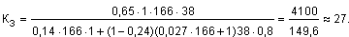
С целью повышения защитных свойств складского помещения производится заделка оконных проемов на высоту 100 и 170 см и установка экранов во входах. Масса заделки экранов принимается равной массе стен (980кгс/м²).
Высота экранов во входах принимается равной высоте входа. При заделке проемов на высоту 100см имеем:
площадь не заделанной части оконных проемов 44 м²; проемность стен 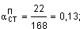
приведенная масса продольных стен Gпр = 980 (1 - 0,13) = 850 кгс/м²;
приведенная масса торцевых стен 980 кгс/м² (высота экрана принята равной высоте входа);
средняя масса 1 м² стены 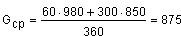кгс/м².
При Gcp = 875 кгс/м², Kст = 425.
Коэффициент 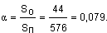
При расстоянии от пола до светового проема 2,5 м Ко = 0,09 ⋅ 0,078 = 0,007.
По приведенным данным значения других коэффициентов будут: К₁ = 1; V₁ = 0,14;
Кш = 0,24; Км = 0,8.
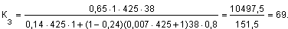
При заделке проемов на высоту 170 см будем иметь не заделанную часть оконных проемов площадью 13,2 м².
Проемность продольных стен 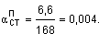
Приведенная масса продольной стены Gпp = 980 (1 - 0,004) = 976 кгс/м².
Приведенная масса торцевой стены 980 кгс/м².
Средняя масса 1 м² стен 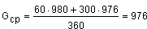кгс/м².
При Gcp = 976 кгс/м², Кст = 880.
Коэффициент 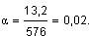
Ко = 0,09 ⋅ 0,022 = 0,002
К₁ = 1; V₁ = 0,14; Kш = 0,24; Км = 0,8
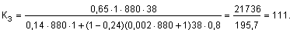
Вариант № 2 - стены из керамзитобетонных панелей массой 330 кгс/м².
В связи с низкими защитными свойствами керамзитобетонных панелей производится заделка всех оконных проемов на их полную высоту и установка экранов во входах.
Масса заделки и экранов принимается равным 330 кгс/м². Высота экранов во входах принимается равной высоте дверных проемов.
При указанных мероприятиях по увеличению защитных свойств и данных, приведенных в варианте № 1, будем иметь Gcp = 330 кгс/м²; Кст = 10,4; К₁ = 1; Кпер = 38; V₁ = 0,14; Кш = 0,24; Км = 0,8; Ко = 0 (все проемы заделаны). 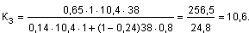
Таким образом, при заделке всех проемов коэффициент защиты оказался очень низким.
При обсыпке стен землей слоем 0,25 м на высоту 1,7 м коэффициент защиты укрытия будет около 65. При этом потребуется уложить 240 м³ грунта и около 1000 земленосных мешков с грунтом. Такой объем работ не представляется возможным выполнить согласно СНиП РК В. 1.2-9-99.
Одноэтажные складские помещения со стенами из керамзитобетонных панелей не следует рекомендовать для приспособления под ПРУ.

Пример 2.
Определить коэффициенты защиты для ПРУ на первом этаже в административном четырехэтажном здании. Объемно-планировочное решение здания показано на рис. 2.

Исходные данные:
1 Наружные стены здания выполнены:
- вариант № 1 - из легкобетонных панелей толщиной 300 мм, масса 1 м² панелей 270 кгс;
- вариант № 2- из кирпичной кладки толщиной 51 см, масса 1 м² стены 980 кгс.
2 Перегородки для вариантов № 1 и 2 принимаются гипсобетонные толщиной 10 см и кирпичные толщиной 25 см.
Масса 1 м² перегородки; гипсобетонных -120 кг, кирпичных - 480 кгс.
На плане здания (рис. 12) кирпичные перегородки отмечены двойной линией.
3 Междуэтажные перекрытия для вариантов № 1 и 2 масса 1 м² междуэтажного перекрытия 600 кгс.
4 Площадь окон в укрытии по оси А - 21,6 м², по оси Г - 28,8 м². Площадь дверных проемов по оси А - 5 м², по оси 4 - 3 м², по оси 3 - 6 м², по оси 7 - 6 м², по оси 5 - 6 м² и по оси 8 - 3 м². Площадь пола укрытия 420 м².
5 Высота помещения 3 м.
6 Ширина зараженного участка, примыкающего к зданию, 40 м.
7 Плоские углы показаны на рис. 2.
Угол α₁ = 80°. Против угла расположены; наружная стена по оси 1 площадью 54 м², гипсобетонная перегородка по оси 3 площадью 54 м², площадь проемов 6 м²; кирпичная перегородка по оси 4 площадью 54 м², с проемом площадью 3 м²; кирпичная перегородка по оси 5 площадью 24 м², с проемом площадью 6 м².
Угол α₂ = 100°. Против угла расположена наружная стена по оси Г площадью 72 м² с оконными проемами 28,8 м² и кирпичная перегородка площадью 36 м² с дверными проемами площадью 4 м².
Угол α₃ = 80°. Против угла расположена наружная стена по оси 9 площадью 54 м²; кирпичная перегородка по оси 8 площадью 54 м² с дверным проемом площадью 3 м², гипсобетонная перегородка по оси 7 площадью 12 м² с проемом 3 м².
Угол α₄ = 100°. Против угла расположена наружная стена но оси А площадью 72 м² с оконными проемами площадью 21,6 м² и с дверным проемом площадью 5 м².
8. Расчет производим по формуле (24).

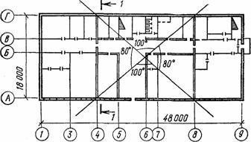

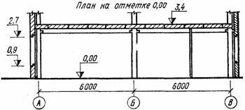

Разрез 1 - 1
Рисунок 2 - ПРУ на первом этаже административного здания

Вариант № 1 - наружные стены из легкобетонных панелей. Окна заделываются на высоту 150 см. Площадь световых проемов, прикрываемых пылезащитными шторами, по оси А - 3,6 м², по оси Г- 4,8 м². В дверном проеме по оси А устраивается экран на всю высоту проема. Масса материала заделки окон и экранов во входах равна массе 1 м² материала наружных стен.
Определяем значение коэффициента К₁ для чего находим приведенные массы стен и перегородок, расположенных против плоских углов.
Угол α1. Масса наружной стены по оси 1 кгс/м² (в стене нет проемов).
Приведенная масса перегородки по оси 3 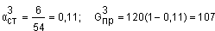кгс/м².
Приведенная масса перегородки по оси 4 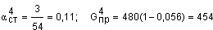кгс/м².
Приведенная масса перегородки по оси 5 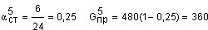кгс/м².
Суммарная масса стен, расположенных против плоского угла: G_{об} = 270 + 107 + 454 + 360 = 1191 кгс/м².
Угол α₂. Приведенная масса стены по оси Г. 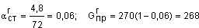кгс/м².
Приведенная масса перегородки по оси В. 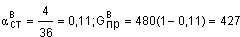кгс/м².
Суммарная масса стен и перегородок кгс/м².
Угол α₃. Масса 1 м² наружной стены по оси 9. кгс/м² (проемов нет)
Приведенная масса перегородки по оси 8. 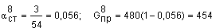кгс/м².
Приведенная масса перегородки по оси 7. 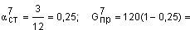90 кгс/м².
Суммарная масса стен и перегородок кгс/м².
Угол α₄. Приведенная масса наружной стены по оси А. 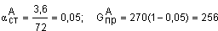кгс/м².
Так как суммарная масса стен в угле α₁ более 1000 кгс/м², то величина коэффициента K₁ будет равна
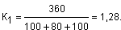
Разница суммарных масс более 200 кгс/м², поэтому кратность ослабления излучения стенами будет определяться по формуле (23).
По найденным суммарным массам и данным табл. 3 находим
Стены с суммарной массой 1191кгс/м² в первом плоском углу из расчета исключаются
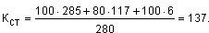
При ширине здания 18 м Кш = 0,33.
Коэффициент 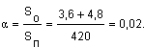
При расстоянии от пола до световых проемов 2,4 м Ко = 0,09 ⋅ 0,02 = 0,0018; Км = 0,8;
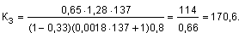
Этот коэффициент защиты будет в том случае, если будут проведены мероприятия по предотвращению заражения радиоактивными осадками смежных и вышележащих над укрытием помещения. Если эти мероприятия не будут проведены, то коэффициент защиты равен Кз = 170,6 ⋅ 0,8 = 141.
Вариант № 2 - наружные стены из кирпичной кладки. Рассматриваются два случая - без заделки оконных проемов и с заделкой оконных проемов на высоту 80 см. Во входах по осям А и 9 устанавливаются экраны на всю высоту входных проемов. Масса 1 м² заделки окон и экранов во входах принимается равным массе 1 м² наружной стены.
Определяем приведенную массу наружных стен.
Стена по оси 1, Gnp = 980 кгс/м² (проемов нет).
Стена по оси Г:
при незаделанных проемах 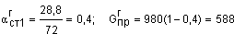кгс/см².
при заделанных проемах 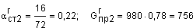кгс/см².
Стена по оси 9 (проемов нет).
Стена по оси А:
при незаделанных проемах 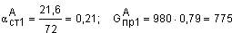кгс/см².
при заделанных проемах 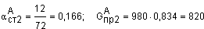кгс/см².
Значения приведенной массы перегородок определены в варианте № 1.
Суммарная масса стен:
а) в первом плоском угле кгс/м²;
б) во втором плоском угле:
без заделки проемов кгс/м²;
с заделкой проемов кгс/м²;
в) в третьем плоском угле кгс/м².
г) в четвертом плоском угле:
без заделки проемов кгс/м²
с заделкой проемов кгс/м².
Таким образом, первый, второй и третий плоские углы, против которых расположены стены и перегородки с общей массой более 1000 кгс/м², при определении коэффициента K₁ исключаются 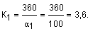
Здесь, как и в первом варианте, разница в суммарной массе более 200 кгс/м². Поэтому Кст определяем по формуле (23).
При отсутствии заделки оконных проемов коэффициент ослабления излучения стенами определяем по суммарной массе стен в пределах плоского угла α₄, кгс/м²; 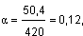 при расстоянии от пола до подоконника 0,9 и Ко = 0,8 ⋅0,12 = 0,096; Км = 0,33; Км = 0,8;
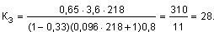
При заделке оконных проемов на высоту 80 см коэффициент ослабления излучения стенами определяется по суммарной массе стен в пределах плоского угла α₄ (820 кгс/м²), Кст = 300; 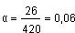, при расстоянии от пола до светового проема 1,7 м, Ко = 0,15 ⋅ 0,062 = 0,0093; 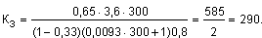
Как и в первом варианте, при отсутствии защиты от заражения радиоактивными осадками смежных и расположенных над укрытием помещений найденные коэффициенты защиты необходимо умножить на 0,8 м.

Пример 3
Определяем коэффициент защиты для ПРУ в цокольном этаже здания школы (рис. 3).
Исходные данные:
1 Фундаменты ленточные бутобетонные.
2 Стены цокольного этажа из блоков, утепленные с наружной стороны кладкой из обычного кирпича. Масса 1 м² стены 2100 кгс.
3 Стены внутренние кирпичные, масса 1 м² стены 450 кгс.
4 Перегородки гипсобетонные, масса 1 м² перегородки 230 кгс.
5 Перекрытие над цокольным этажом - плиты с круглыми пустотами. Масса 1 м² перекрытия 600 кгс.
6 Площадь остекления цокольного этажа по оси В-27 м² по оси Ж-15 м².
7 Ширина зараженного участка, примыкающего к зданию, принимается равной 50.
Высота помещения 3,0 м; пол расположен на 1,51 м ниже уровня планировочной отметки земли. Площадь помещения 645 м².

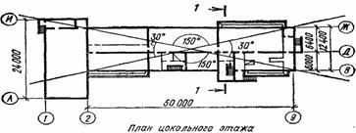

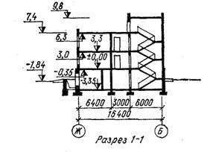
Рисунок 3 - ПРУ в цокольном этаже школы

Расчет
Основным конструктивным мероприятием по увеличению защитных свойств помещений цокольного этажа является заделка оконных проемов на 2/3 высоты, масса 1 м² заделки 1500 кгс. В верхней части проемов оставляют световые отверстия, которые закрывают шторами. Расположение нар - двухъярусное.
В соответствии с исходными данными средняя масса 1 м² стен в любом направлении без заделки проемов и после заделки на 2/3 высоты будет больше 1000 кгс/м², а пол укрытия расположен ниже планировочной отметки на 1,51 м. Исходя из этого, коэффициент защиты находим по формуле (24), исключив из нее коэффициент K₁.
Для определения средней массы стен находим суммарную площадь наружных стен укрытия по осям В, Ж и двум торцевым стенам. ΣScт = 3 ⋅ 2 (47,24 + 12,2) = 356,64 м².
Суммарная площадь проемов (с учетом площади двух дверных проемов по 3,25 м²) равна Σ So = 48,5 м². Коэффициент проемности равен: 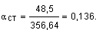
Средняя масса наружных стен без заделки проемов составит: кгс/м².
После заделки оконных проемов на 2/3 высоты и установки экранов в дверных проемах средняя масса наружных стен будет равна: кгс/м².
В данном примере в средняя масса стен, расположенных против плоских углов, не включается массы перегородки, т.к. при массе стен 2100кгс/м² защитные свойства помещения будут зависеть в основном от величины проемов в наружных стенах, которые учитываются коэффициентом Ко.
Значения Кст и Кш, найденные по табл. 3 и 4, соответственно равны 1⋅10⁴ и 0,24.
Коэффициент Ко по п. 4.3 равен 0,06, если оконные проемы не заделаны, и 0,002 - если оконные проемы заделаны на 2/3 высоты.
Коэффициент Км по табл. 5 для зараженного участка шириной 50 м равен 0,82.
Коэффициент защиты помещения, если оконные проемы не заделаны, равен
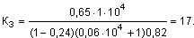
Коэффициент защиты ПРУ при заделке оконных проемов на 2/3 высоты экранами массой 1 м² 1500 кгс, равен
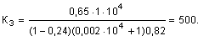
Если не проведены мероприятия по предотвращению заражения радиоактивной пылью помещений первого этажа п. 4.8, то для помещений в цокольном этаже коэффициент защиты Кз = 0,8⋅17= 13,6 при незаделанных оконных проемах и Кз = 400 - если оконные проемы заделаны.

Пример 4
Определяем коэффициенты защиты для ПРУ в картофелехранилище (рис. 4).
Исходные данные
1 Стены хранилища обвалованы грунтом на полную высоту.
2 Покрытие вентилируемое, совмещенное, по сборным железобетонным плитам. Кровля рулонная, цементная стяжка 20 мм, пароизоляция рулонная.
Утеплитель - слой керамзитового гравия (кг/м³) толщиной 18 - 30 см.
Масса покрытия 340 кгс/м².
3 Размер въездных ворот 3000х3400мм, длина въезда 10,1 м. Хранилище оборудовано двумя въездами.
4 Высота стен 3,4 м, высота помещения 4,72 м, ширина 18 м.

Расчет коэффициента защиты
Для ПРУ используется вся площадь хранилища.
Для повышения защитных свойств помещения во въездах устанавливают экраны массой 800 кгс/м², высотой 2 м, а на покрытие подсыпается слой грунта толщиной; вариант № 1 - 20 см, суммарная масса покрытия равна 660 кгс/м²; вариант № 2 - 30 см, суммарная масса покрытия 820 кгс/м². Расчет коэффициента защиты производим по формуле (27). Кратность ослабления излучения покрытием, найденная по табл. 3, равна: 4,8 - до усиления, 29 - после подсыпки слоя грунта в 20 см и 84 - при слое грунта 30 см. Коэффициент V₁ по табл. 4 равен 0,2. Значение Х определяем по формуле (28). При Квх по табл. 7 равным 0,0135 и П₉₀ по табл. 6 равном единице (как для прямого тупикового входа с аппарелью)

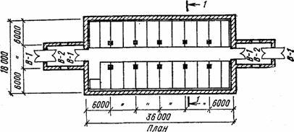
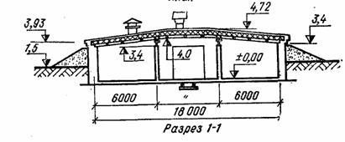
Рисунок 4 - ПРУ в картофелехранилище
При установке двух экранов на въездах с Кст.э = 100 значение . Коэффициент защиты неприспособленного картофелехранилища: 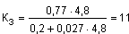
При варианте № 1 усиления покрытия и въездов коэффициент защиты равен 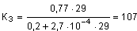
При варианте № 2 усиления покрытия и въездов 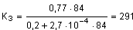

Пример 5
Определить коэффициенты защиты для ПРУ в подвале двухэтажного служебно-бытового корпуса (рис. 5).
Исходные данные.
Фундаменты и стены подвала из сборных бетонных блоков.
Масса одного 1 м² стены 1200 кгс.
Перекрытие над подвалом сборно-монолитное и монолитного слоя бетона толщиной 12 см. Масса 1 м² перекрытия 470 кгс.
Размер дверных проемов 1х2 м, высота помещения подвала 3 м, отметка пола 3,3 м, ниже планировочной отметки земли. Оконные проемы в подвальном помещении отсутствуют.

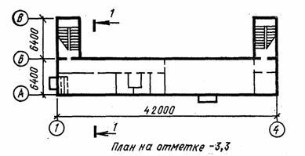
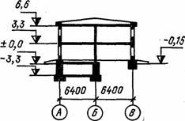
1 - 1

Рисунок 5 - ПРУ в подвале служебно-бытового корпуса.

Расчет коэффициента защиты
Дополнительные мероприятия по увеличению защитных свойств помещения подвала не проводятся.
Кратность ослабления излучения подвальным перекрытием в соответствии с данными табл. 3 будет К_{П} = 130. Коэффициент V₁ по табл. 4 для высоты помещения 3 м и ширины 6,4 м равен 0,1. Коэффициенты П₉₀ и Kвх для прямого входа (размер дверного проема 1х2 м и расстояние до центра помещения 21 м) по табл. (6) и (7) равны соответственно 1 и 0,00475.
Для двух входов:
Коэффициент защиты равен 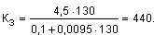
При заражении помещений первого этажа радиоактивными осадками п. 4.8 Кз = 440х0,45 = 200.

Приложение 5

Пример расчета системы вентиляции укрытия с «тепловым побуждением»

Исходные данные:
Вместимость укрытия 15 чел.
Укрытие расположено в III климатическом районе.
Температура наружного воздуха t₁ = +28°C.
Температура воздуха в укрытии tвн = +30°С.
Объемная масса наружного воздуха γ₁ = 1,173 кг/м³.
Объемная масса внутреннего воздуха γвн = 1,165 кг/м³.
Высота вытяжного канала (шахты) h = 2 м.
Нижнее отверстие вытяжного канала находится на уровне потолка укрытия.
Расстояние от нижнего обреза приточного отверстия до потолка укрытия b = 1,8 м.
Площадь сечения приточного канала равна вытяжному (m = 1).
Подогрев воздуха в вытяжном коробе производится горелкой портативной газовой плиты.
Требуется определить размеры приточного и вытяжного каналов.
Решение.
Количество удаляемого из укрытия воздуха L = 15 ⋅ 14 = 210 м³/ч
Количество выделяемого горелкой конвекционного тепла по табл. 10 Qконв = 700 ккал/ч.
При установке горелки под вытяжным коробом на уровне его нижнего отверстия Z = 2 м.
Превышение горелки под нижним обрезом приточного канала h = b = 1,8 м.
Прирост температуры воздуха в вытяжном канале определяем по формуле (34)
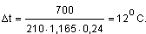
Температуру воздуха в вытяжном канале по формуле (33): t₂ = 30 + 12 = 42^{о}С; γ₂ = 1,121 кг/м³.
Напор, действующий в системе, по формуле (35) ΔP_{t} = 2 (1,173 - 1,121) + 1,8 (1,173 - 1,165) = 0,118 кгс/м².
Площадь сечения вытяжного канала (формула 32):
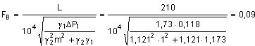м².

Принимаем размер вытяжного (и приточного) канала 300 х 300 мм.
Вытяжной канал при одном точечном источнике нагрева выполнять сечением больше 0,09 м² не рекомендуется, т.к. возможно образование в канале обратных воздушных потоков. Если необходимый размер канала окажется сечением больше 0,09 м², следует принять:
- два и больше вытяжных каналов;
- вытяжной канал большего размера, но установить в нем две горелки;
- вытяжной канал меньшего размера, чем приточный (m < 1).
При применении в качестве теплового побудителя газовых горелок вытяжные каналы должны быть выполнены в соответствии с правилами противопожарной безопасности.

Приложение 6

Характеристики ограждающих конструкций зданий и сооружений

№ п.п. | Материал конструкции | Толщина, см | Плотность материала,  кг/м³ | Масса 1 м² конструкции,  кгс/м²
1 | Стены  Кирпичная сплошная кладка из обыкновенного глиняного обожженного кирпича на тяжелом растворе | 12  25  38  51  64 | 1800 | 216  450  682  918  1150
2 | Кирпичная сплошная кладка из силикатного кирпича на любом растворе | 12  25  38  51  64 | 1900 | 238  475  720  970  1215
3 | Кирпичная облегченная кладка с заполнением керамзитобетоном | 38  42  51  58  64 | 1800 | 544  576  648  704  784
4 | Кладка из шлакобетонных камней | 42  52  62  77  82 | 1600 | 676  835  996  1234  1314
5 | Кладка из известняка ракушечника | 40  50  60  65  75 | 1400 | 563  702  845  914  1052
6 | Керамзитобетонные блоки и панели | 24  30  40  50 | 900 | 261  315  405  495
7 | Керамзитобетонные и аглопоритовые блоки и панели | 24  30  40  50 | 1200 | 325  395  516  635
8 | Газосиликатные блоки и панели | 24  30  35 | 700 | 236  278  612
9 | Силикальцитные блоки и панели | 24  30  35 | 800 | 256  304  344
10 | Перекрытия  Тяжелый бетон (панель сплошного  сечения) | 10 | 2400 | 240
 | Конструкции пола:  дощатый по лагам  линолеум по трем слоям древесноволокнистых плит  пластик по керамзитобетонной плите 40мм | -  -  - | -  -  - | 270-300  260-270  300
11 | Тяжелый бетон, панель сплошного сечения, пол - теплоизоляционный линолеум | 14 | 2400 | 330
12 | Сборная железобетонная, пустотная плита, дощатый пол по лагам | 22 | 2400 | 240-360
13 | То же и паркет по гипсоцементно-бетонной панели пола на сплошной прокладке | 22 | 2400 | 375
14 | Сборный железобетон, ребристые панели, сплошные керамзитобетонные панели и линолеум;  паркет на мастике | 22  - | 2400  - | 220  150
15 | Монолитный железобетон; пол цементный | 10 | 2500 | 305
16 | Сборный железобетон (ребристая панель); пол асфальтовый по шлакобетону (слой 5 см)  Панели с ребрами вниз по прогонам; пол из линолеума | 35  10 (приведенная толщина) | 2400  2400 | 460  375
17 | Сборный железобетон (балки тавровые с легкобетонными камнями по прогонам); пол из линолеума | 5,8 (приведенная толщина) | - | 467
Примечание: Толщина стен корректируется в соответствии с новыми требованиями к согласно СНиП II-3-79* и изменения расчетной температуры наружного воздуха согласно МСН 2.04.01-98 «Строительная климатология»

Приложение 7

Основные положения по комплектации и оформлению документации
на перевод помещений под ПРУ

1 Настоящими положениями устанавливается порядок комплектации, и оформления проектной документации для перевода помещений под ПРУ.
Указанная документация разрабатывается в составе соответствующих проектов по приспособлению зданий (сооружений) под ПРУ.
2 Проектные решения на приспособление помещений под ПРУ, реализуемые в период строительства, и документация на период перевода помещений для использования под ПРУ должны разрабатываться согласно действующим нормативным документам на проектирование защитных сооружений гражданской обороны.
Примечания
а) Приспособление помещений под ПРУ - комплекс мероприятий, реализуемых как в период строительства (при необходимости), так и в период перевода приспосабливаемых помещений для использования под ПРУ в установленные сроки.
б) Перевод помещений для использования под ПРУ - система мероприятий по переводу приспосабливаемых помещений из режима хозяйственной эксплуатации в режимы ПРУ, осуществляемых в соответствующее время в установленные сроки.
3 Проектная документация, содержащая сведения и указания по переводу помещений под ПРУ, подлежит привязке с учетом конкретных условий строительства и эксплуатации проектируемого объекта и предназначена для применения в период перевода.
4 Состав проектной документации на приспособление помещений под ПРУ определяется условиями ее применения и требованиями нормативных документов, указанных в п. 2, и соответствующих директивных указаниях.
5 Проектная документация на перевод помещений для использования под ПРУ должна содержать только необходимые сведения и конкретные указания в виде текстовых и графических материалов, выполненных в оптимальном объеме и обеспечивающих практическую возможность перевода помещений в режим ПРУ в нормативные сроки согласно главе СНиП РК В. 1.2-9-99.
Примечание - Материалы расчета защиты в состав проектной документации на приспособление помещений под ПРУ не включаются и хранятся у заказчика в архиве проектной организации - автора проекта.
6 При необходимости изготовления инвентаря или простейшего оборудования для приспособления помещений под ПРУ в период перевода в состав документации должны быть включены чертежи на его изготовление.
При наличии чертежей допускается ссылка на них с указанием об обязательном укомплектовании ими проекта ПРУ на стадии привязки.
7 Стоимость работ по переводу приспосабливаемых помещений под ПРУ в период перевода в состав сметы на строительство объекта не включается.
8 Проектная документация, предназначенная для использования в период перевода, должна быть скомплектована в отдельном альбоме, входящем в состав проекта под очередным порядковым номером после проектных материалов, реализуемых во время строительства.
9 Наименование и три первые знака шифра (обозначения) проектной документации на приспособление помещений под ПРУ выдаются утверждающей инстанцией и указываются в задании на проектирование по согласованию с АЧС.
10 На проектную документацию на приспособление помещений под ПРУ составляется отдельный паспорт, при этом:
а) на схематическом плане (при необходимости и разрезе) помещений, приспосабливаемых под ПРУ, следует указать также элементы защиты и привести их условные обозначения;
б) в разделе «Расход материалов», «Сметная стоимость», «Трудовые затраты» и «Эксплуатационные показатели» приводится потребность в основных материалах, стоимость, трудоемкость и продолжительность работ по приспособлению помещений под ПРУ в соответствующий период, а также расходы воды, тепла и потребная мощность электроэнергии для приспосабливаемых помещений в режиме ПРУ;
в) в разделе «Инженерное оборудование» приводятся сведения об инженерном оборудовании приспосабливаемых помещений в режиме ПРУ.
11 В паспортах проектов зданий и сооружений, в составе которых разработан вариант приспособления помещений под ПРУ «Основные показатели» целесообразно приводить в самостоятельной колонке.

Приложение 8

Переченьнормативно-технической документации на которую дается ссылка

Обозначение НТД | Наименование НТД
СНиП РК 2.04-09-2002 | Защитные сооружения гражданской обороны.
СНиП II-22-81 | Каменные и армокаменные конструкции.
СНиП РК 4.02-05-2001 | Отопление, вентиляция и кондиционирование.
СНиП РК 2.04-03-2002 | Строительная теплотехника.
СНиП РК 2.04-01-2001 | Строительная климатология.
СНиП 2.04.01-85* | Внутренний водопровод и канализация зданий.
СНиП РК 4.01-02-2001 | Водоснабжение, наружные сети и сооружения.
СНиП 2.04.03-85 | Канализация, наружные сети и сооружения.
СНиП РК А.2.2-1-2000 | Инструкция о порядке разработки, согласовании, утверждении и составе проектной документации на строительство предприятий, зданий и сооружений.
СНиП РК 2.02-05-2002 | Пожарная безопасность зданий и сооружений.
СНиП 2.01.07-85* | Нагрузки и воздействия
СНиП II-25-80 | Деревянные конструкции
СНиП РК 5.04-23-2002 | Стальные конструкции

